**LOGO**



**Manual Técnico**

**Pach-OS**

**Versión 4.0**

**Miguel Angel Medina, CC. 1018224292**

**Juan Andrés Navarro, CC. 1020104342**

**Andrés Felipe Velez, CC. 1001735082**

**Karen Lorena Vergara Suarez, CC. 1066598395**

Tecnología en Análisis y Desarrollo de Software, Servicio Nacional De Aprendizaje, Regional Antioquia, Centro de Servicios y Gestión Empresarial

1 de Diciembre de 2023

TABLA DE CONTENIDO

**Introducción 6**

Introducción 6

**1. Requerimientos del Sistema 7**

1.1 Requerimientos de Hardware 7

1.2 Requerimientos de Software 8

**2. Técnicas de Recolección Aplicadas 10**

2.1 Técnica entrevista presencial y virtual. 10

**3. Ficha de Proyecto 10**

3.1. Planteamiento del Problema 11

3.2 Justificación 11

3.3 Objetivos 12

3.3.1 Objetivo General 12

3.3.2 Objetivos Específicos 12

3.4 Alcance del Proyecto 12

**4. Mapa de Procesos 15**

**5. Facilitación Gráfica 16**

**6. Story Mapping 17**

**7. Wireframe (MockUps) 18**

**8. Matriz Historias de Usuario, Épicas y Criterios de Aceptación 33**

**9. Product Backlog Priorizado 35**

**10. Plataforma de Desarrollo 39**

10.1 Sistema Operativo 40

10.2 Diagrama de Despliegue de Hardware 40

**11. Diagramas UML 41**

11.1 Diagramas de Casos de Uso 41

11.2 Documentación de Casos de Uso 49

11.3 Diagrama de Clases 83

11.4 Diagrama de Componentes 87

11.5 Diagrama de Despliegue 88

**12. Prototipo 89**

**13. Modelo de Base de Datos 90**

13.1 Modelo Relacional 90

13.2 Modelo Físico (Script) 90

13.3 Diccionario de Datos 113

**14. Seguridad 117**

**15. Consideraciones Especiales para la Configuración 118**

**16. Migraciones 119**

**17. Backups 119**

**Bibliografía 120**

Lista de figuras

Figura 1. Mapa de procesos. Derechos de autor propios 12

Figura 2. Facilitación gráfica. Derechos de autor propios 13

Figura 3. Story Mapping 1. Derechos de autor propios 14

Figura 6. WireFrime 1. Derechos de autor propios 17

Figura 7. WireFrime 2. Derechos de autor propios 18

Figura 8. WireFrime 3. Derechos de autor propios 19

Figura 9. WireFrime 4. Derechos de autor propios 20

Figura 10. WireFrime 5. Derechos de autor propios 21

Figura 11. WireFrime 6. Derechos de autor propios 21

Figura 12. WireFrime 7. Derechos de autor propios 22

Figura 13. WireFrime 8. Derechos de autor propios 22

Figura 14. WireFrime 9. Derechos de autor propios 23

Figura 15. WireFirme 10. Derechos de autor propios 24

Figura 16. WireFrime 11. Derechos de autor propios 24

Figura 17 WireFirme 12. Derechos de autor propios 25

Figura 18 WireFrame 13. Derechos de autor propios 26

Figura 19 WireFrame 14. Derechos de autor propios 27

Figura 20 WireFrame 15. Derechos de autor propios 28

Figura 21 WireFrame 16. Derechos de autor propios 29

Figura 22 Matriz 1. Derechos de autor propios 30

Figura 23 Matriz 2. Derechos de autor propios 30

Figura 24 Matriz 3. Derechos de autor propios 31

Figura 25 Matriz 4. Derechos de autor propios 31

Figura 26 Product Backlog priorizado 1. Derechos de autor propios 34

Figura 27 ProductoBacklog priorizado 2. Derechos de autor propios 34

Figura 28 ProductBacklog priorizado 3. Derechos de autor propios 35

Figura 29 ProductBacklog priorizado 4. Derechos de autor propios 36

Figura 30 Plataforma de desarrollo 1. Derechos de autor propios 37

Figura 31 Plataforma de desarrollo 2. Derechos de autor propios 37

Figura 32 Diagrama de despliegue de Hardware. Derechos de autor propios 38

Figura 33 Diagrama CU 1. Derechos de autor propios 39

Figura 34 Diagrama de CU 2. Derechos de autor propios 40

Figura 35 Diagrama de CU 3. Derechos de autor propios 40

Figura 36 Diagrama de CU 4. Derechos de autor propios 41

Figura 37 Diagrama de CU 5. Derechos de autor propios 42

Figura 38 Diagrama de CU 6. Derechos de autor propios 43

Figura 39 Diagrama de CU 7. Derechos de autor propios 44

Figura 40 Diagrama de CU 8. Derechos de autor propios 45

Figura 41 Diagrama de Clases. Derechos de autor propios 80

Figura 42 Diagrama de Componentes. Derechos de autor propios 80

Figura 43 Diagrama de despliegue. Derechos de autor propios 82

Figura 44 Modelo relacional. Derechos de autor propios 84

Figura 45 Diccionario de datos 1. Derechos de autor propios 107

Figura 46 Diccionario de datos 2. Derechos de autor propios 108

Figura 47 Diccionario de datos 3. Derechos de autor propios 108

Figura 48 Diccionario de datos 4. Derechos de autor propios 108

Figura 49 Diccionario de datos 5. Derechos de autor propios 109

Figura 50 Diccionario de datos 6. Derechos de autor propios 109

Figura 51 Diccionario de datos 7. Derechos de autor propios 109

Figura 52 Diccionario de datos 8. Derechos de autor propios 109

Figura 53 Diccionario de datos 9. Derechos de autor propios 110

Figura 54 Diccionario de datos 10. Derechos de autor propios 110

Figura 55 Diccionario de datos 11. Derechos de autor propios 110

Figura 56 Diccionario de datos 12. Derechos de autor propios 110

Figura 57 Diccionario de datos 13. Derechos de autor propios 110

# Introducción

## Introducción

Mediante el desarrollo de las actividades, se plantea al equipo de trabajo que se elabore un producto entregable del tipo software, que cumpla con las necesidades y criterios aceptables para el cliente. Por ello, en disposición de la normativa y las herramientas necesarias para cumplir con el objetivo, el equipo de trabajo se reúne mediante y decide el nombre de “Pach-OS” para el sistema y con este generar una solución de tipo software, hacia una empresa de restaurante y bar pachito ché.

Por consiguiente y usando las técnicas de recolección de información explicadas en las distintas asignaturas, se usan entrevistas, audios y la diligencia de formularios para satisfacer la necesidad del grupo en cuanto a la búsqueda de información relacionada con el negocio y sus reglas. Al principio se tenían unos objetivos que paulatinamente fueron modificados con el paso del tiempo, ya sea por mayor facilidad y entendimiento de las cosas, o por mejoras del propio sistema que está en vías de producción.

Gracias a la metodología empleada llamada “Scrum” se empleó una organización que permitió un desempeño muy favorable en pro de los entregables y las actividades dispuestas en el desarrollo del proyecto, ya que este permite que el equipo de trabajo desempeñe roles diferentes en la ejecución del mismo, y permite que todos los integrantes desempeñen funcionalidades de alto valor. Además de esto, dicha metodología brindaba facilidades de revision de tareas para una mejor monitorización de avances cada determinado tiempo, facilitando que el proyecto se entregará en las fechas establecidas

Se prevé en el futuro que el proyecto siga teniendo cambios para facilitar ya sean nuevas funcionalidades, funcionalidades que ya están documentadas, o simplemente el agregar nuevas herramientas que permitan realizar un entregable acorde a todos los estándares de calidad que se propusieron en un inicio, y así, cumplir con los criterios de aceptación puestos, tanto por la institución que avala este proyecto(SENA) como el cliente, y el grupo de trabajo.

# Requerimientos del Sistema

## 1.1 Requerimientos de Hardware

**Características generales:**

**Memoria RAM:**

* Mínimo: 4 GB
* Recomendado: 8 GB o más

**Tipo de Memoria RAM:**

* DDR3 o superior

**Velocidad de la Memoria RAM:**

* Mínimo: 1600 MHz
* Recomendado: 2400 MHz o más

**Capacidad Máxima Soportada de la Memoria RAM:**

* Dependerá de la capacidad máxima admitida por la placa madre del PC.

**Tarjeta Gráfica:**

* Integrada en la mayoría de los casos para navegación estándar.

**Marca del Procesador:**

* Intel o AMD.

**Línea del Procesador:**

* Cualquier línea moderna de procesadores es suficiente para navegación web estándar.

**Modelo del Procesador:**

* Se recomienda un procesador de al menos gama media reciente, por ejemplo Ryzen 5 5600X o su equivalente en Intel .

**Cantidad de Núcleos:**

* Mínimo: Dual-core
* Recomendado: Quad-core o superior

**Velocidad Máxima del Procesador:**

* Mínimo: 2.0 GHz
* Recomendado: 2.5 GHz o más

**Velocidad Mínima del Procesador:**

* Dependerá de la arquitectura específica, pero en general, cualquier procesador moderno cumplirá.

## 1.2 Requerimientos de Software

**Sistema Operativo:**

* La aplicación es compatible con servidores que ejecutan Windows 10 en cualquiera de sus versiones y superior.

**Framework y Runtimes:**

* La aplicación requiere ASP.NET Core 6.0.
* El servidor debe tener instalado el runtime de .NET Core 6.0.

**Base de Datos:**

* La aplicación utiliza una base de datos SQL Server.
* Se requiere SQL Server 2017 o superior.

**Recursos del Servidor:**

* Se recomienda un mínimo de 4 GB de RAM y 50 GB de espacio en disco.

**Configuración de Red:**

* La aplicación se comunica con un servidor de base de datos a través del puerto estándar de SQL Server (1433).
* Se debe permitir el tráfico HTTPS (puerto 443) para garantizar la seguridad de la comunicación.

**Seguridad de la Aplicación:**

* Se deben aplicar las mejores prácticas de seguridad en el manejo de contraseñas y datos sensibles.

**Autenticación y Autorización:**

* La aplicación debe admitir la autenticación de usuarios mediante roles (por ejemplo, administrador o personal de servicio).
* Se deben definir y aplicar permisos específicos para garantizar un acceso seguro a las funciones de la aplicación.

**Navegadores Compatibles:**

* La interfaz de usuario es compatible con los siguientes navegadores: Chrome (versión actual y anterior), Firefox (versión actual y anterior), Opera(versión actual y anterior), Edge(versión actual y anterior)

**Resolución de Pantalla:**

* La aplicación está optimizada para pantallas con una resolución mínima de 1280x800 píxeles.

**API Externa:**

* Se integra con la API de SENDGRID para enviar los correos de confirmación a los usuarios que se registran en el software

# Técnicas de Recolección Aplicadas

## 2.1 Técnica entrevista presencial y virtual.

Reuniones y entrevista a los administradores del local

URL de evidencias:

<https://drive.google.com/drive/u/0/folders/1CmJup36133g0qnE3A9Z-AndCv_Qfc9Gc>

# Ficha de Proyecto

## 3.1. Planteamiento del Problema

El cliente de este proyecto es el señor Jeison Jiménez, identificado con la cédula de ciudadanía 1.017.315.042, tiene una pizzería, "PACHITO-CHÉ", ubicados en la comuna 5 Castilla (Medellín, Antioquia); la pizzería queda en el barrio Francisco Antonio Zea, por una zona poblada llamada la 68, en ésta trabajan 2 meseros que también se desempeñan como cajeros. En el local llegan muchos clientes los fines de semana y en temporada, este negocio se caracteriza por brindar una buena atención al cliente. El cliente manifiesta que requiere de un sistema administrativo para gestionar la información del negocio.

El señor Jiménez, lleva la información de los procesos (Productos, Proveedores, Insumos, Compras y Ventas (semanales)) del negocio de forma manual, en hojas de Excel y en Word, la información en ocasiones no se registra, además, como se lleva la información del negocio, algunas veces se confunde y se pierden datos, haciendo el proceso más lento y poco confiable, también, el cliente prefiere una alternativa al sistema que ya se tiene, ya que las hojas le alargan un poco más el proceso a la hora de digitar información, el señor Jeison manifiesta que quiere un programa que le permita tener sus archivos en tipo secciones donde le resulte más fácil buscar los datos, los diferentes procesos que manejan, gestionar la producción y el producto final; el dueño del local sugiere el software como una opción y organización.

## 3.2 Justificación

El proyecto va a tener como finalidad desarrollar un software “Pach-OS” para el negocio “PACHITO-CHÉ” del señor Jeison Jiménez, el cual le permite controlar la información del negocio de una manera mucho más rápida y eficaz, el software tendrá una gestión del alto volumen de información y tendrá un control de ventas.

El software brindará la solución al problema planteado anteriormente, teniendo las características para el control de toda la información, gestión, organización, y consultas con el fin de evitar retrasos a la hora de ingresar los datos, así tener una mejor manipulación del tiempo y mejor servicio que requiere el cliente a la hora de guardar toda la información.

La implementación del software “Pach-OS” le beneficiara a la empresa del cliente, dándole la oportunidad de mejorar su administración de pequeñas partes de información digitando datos diariamente, para así formar las ventas semanales, cediendo paso a las ventas mensuales de una manera más confiable y segura que le resulte al cliente, haciendo mucho más fácil los procesos de digitalización de la información. Debido a la interfaz del software que será más pequeña y dividida en módulos, las consultas que se requieran realizar se visualizarán mucho más fácil.

## 3.3 Objetivos

### 3.3.1 Objetivo General

Desarrollar un software para la gestión de información de procesos de insumos, productos, ventas y existencias de la empresa “PACHITO-CHÉ” De acuerdo con las necesidades y requisitos aprobados por el cliente.

### 3.3.2 Objetivos Específicos

1. Gestionar los usuarios con sus respectivos roles requeridos en la empresa, con los términos que el cliente aprueba.
2. Gestionar la información de los insumos de acuerdo con lo requerido por el cliente
3. Gestionar las compras de insumos, para poder llevar un control de lo que dispone la empresa, según lo requerido por el cliente.
4. Gestionar los productos finales y las recetas de estos teniendo en cuenta los acuerdos pactados con el cliente.
5. Gestionar las ventas para mayor control. Teniendo en cuenta los acuerdos del cliente.
6. Gestionar la información de los proveedores de acuerdo con la empresa.
7. Generar informes estadísticos del negocio. De acuerdo con lo requerido por el cliente.

## 3.4 Alcance del Proyecto

**Módulo Usuario:**

* Registrar la información de los usuarios, otorgando las contraseñas dependiendo del rol que posee.
* Visualizar la información registrada de los usuarios.
* Modificar la información de los usuarios o su rol.
* Inhabilitar a un usuario en caso de que sea necesario.

**Módulo Configuración (Roles):**

* Se manejan datos dinámicos de los permisos y roles.

**Modulo Venta:**

* Se registran las ventas por día.
* Se podrán visualizar y filtrar las ventas diarias, semanales, mensuales en base a registros hechos de las ventas.

**Módulo de compra:**

* Se registrará la información de los insumos comprados en cantidad y precio a un proveedor.
* El administrador podrá visualizar las compras realizadas con todos sus insumos

**Módulo de Productos:**

* Se registran los productos y sus insumos para las recetas en caso de que sea necesario.
* Visualizar la información de los productos incluyendo su receta.
* Actualizar los datos de las recetas o productos existentes.
* Inhabilitar productos en caso de que ya no estén disponibles.
* Se quemaran los datos de categoría de productos.

**Módulo de Insumos:**

* Visualizar los insumos.
* Crear los insumos.
* Actualizar la información de los insumos.

**Módulo de Proveedores:**

* Se registran los proveedores.
* Visualizar los proveedores.
* Actualizar los datos de los proveedores.
* Desactivar los proveedores.

**Módulo de Informe:**

* Visualiza información estadísticas de ventas y compras.
* Generar reportes de ventas.

**Móvil:** Esta parte permite la visualización de la información de compras, ventas e informes. A su vez, también se tendrá un inicio de sesión para mayor seguridad, al sistema solo podrá acceder el usuario que tenga los permisos pertinentes.

**Nota:** Puedes leer la ficha completa en la siguiente url:   
[Ficha de Proyecto PACH-OS ADSO_2023 v2.docx.pdf](https://drive.google.com/file/d/1XXpIh080M-Hksncl4k-hLhSo5MmdKR6t/view?usp=drive_link)

# 4. Mapa de Procesos

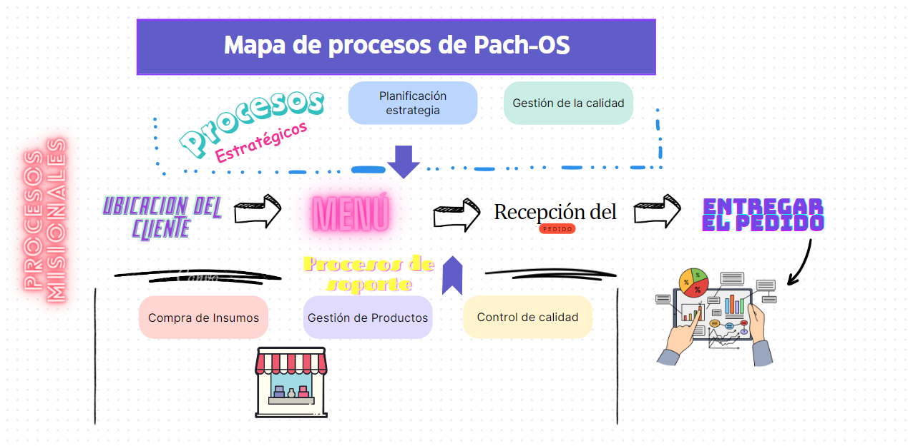

*Figura 1. Mapa de procesos. Derechos de autor propios*

# 5. Facilitación Gráfica

# Story Mapping

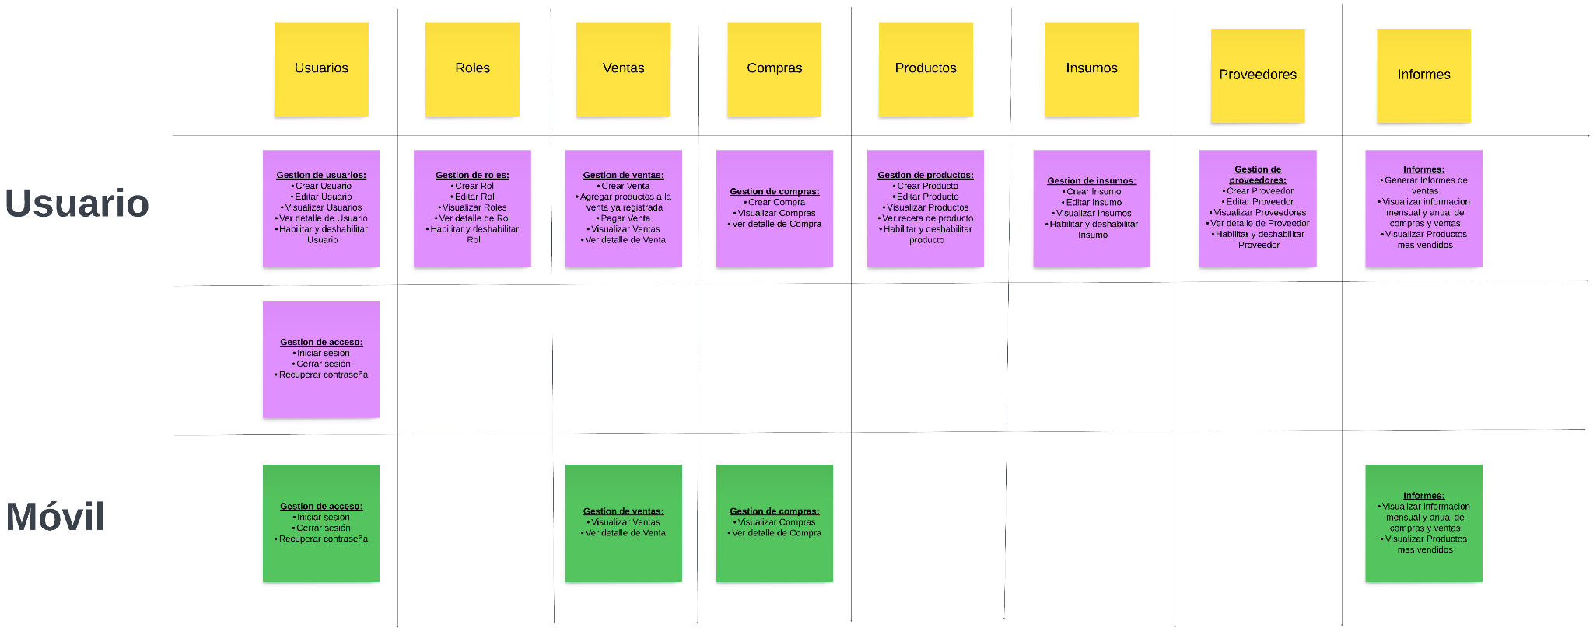

*Figura 4. Story Mapping 1. Derechos de autor propios*

# Wireframe (MockUps)

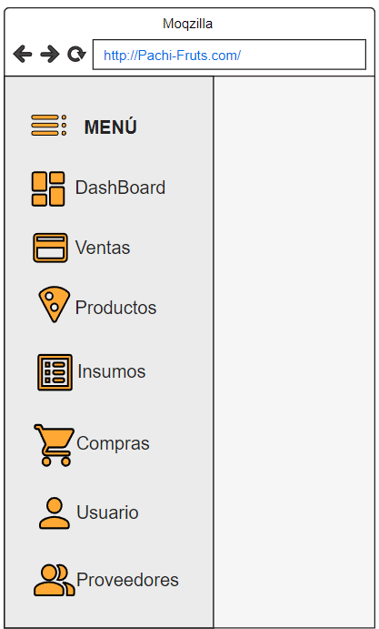

*Figura 6. WireFrime 1. Derechos de autor propios*

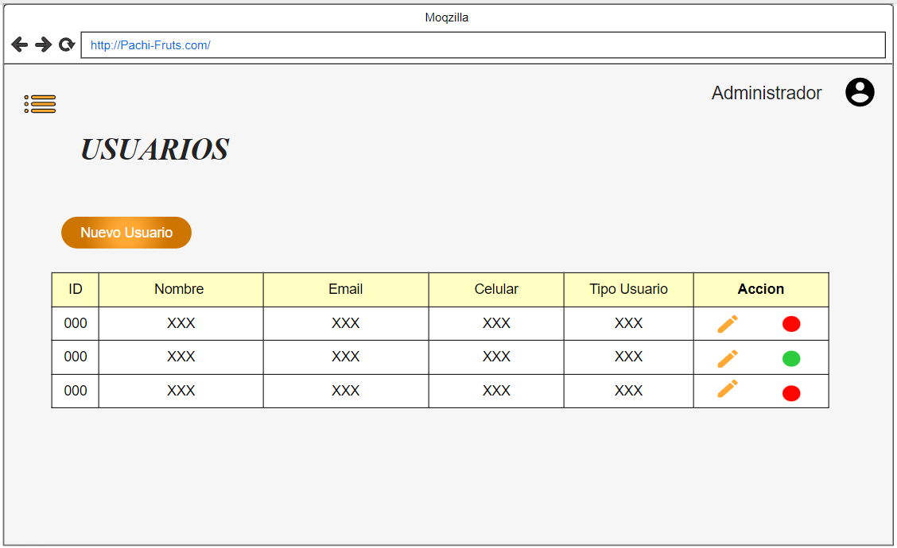

*Figura 7. WireFrime 2. Derechos de autor propios*

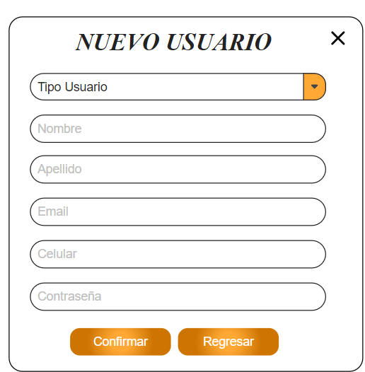

*Figura 8. WireFrime 3. Derechos de autor propios*

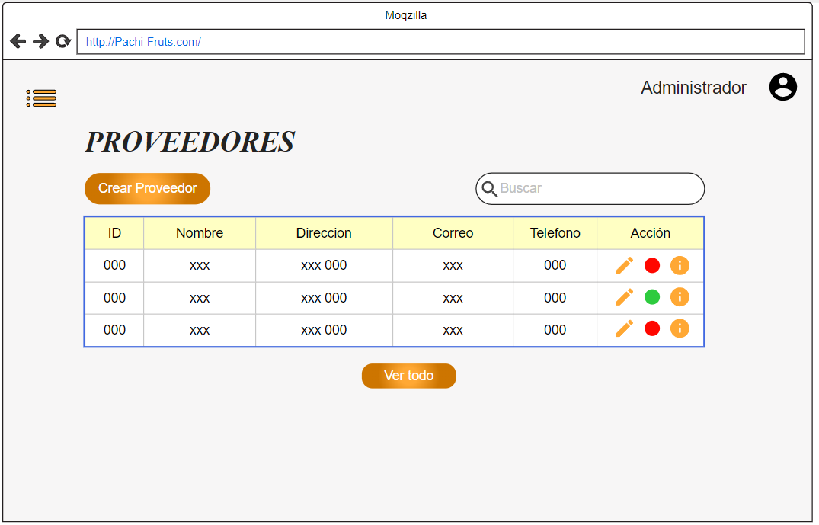

*Figura 9. WireFrime 4. Derechos de autor propios*

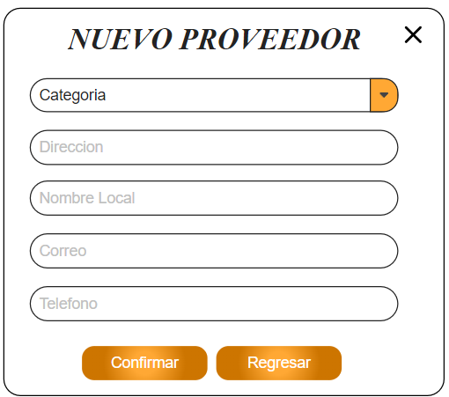

*Figura 10. WireFrime 5. Derechos de autor propios*

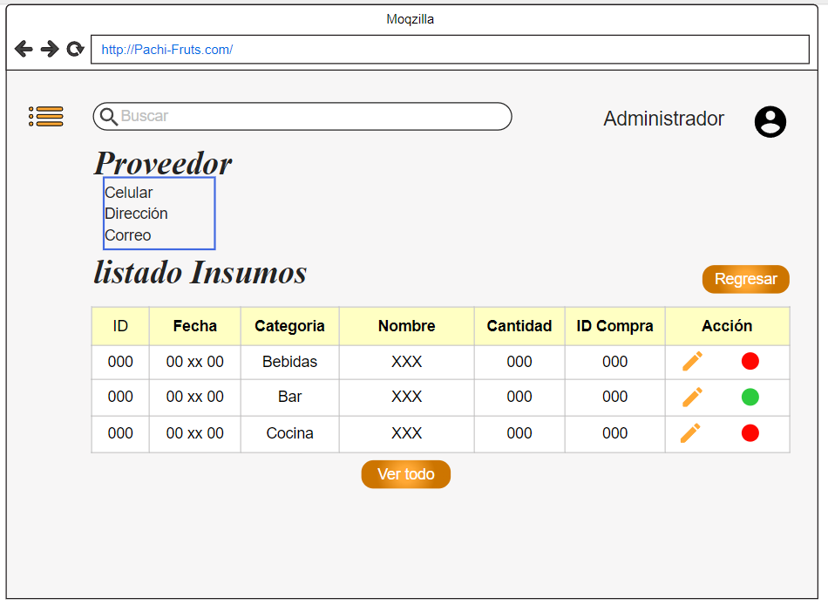

*Figura 11. WireFrime 6. Derechos de autor propios*

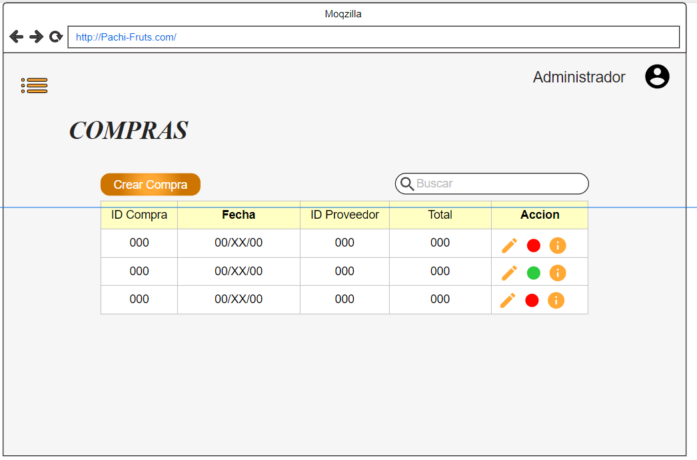

*Figura 12. WireFrime 7. Derechos de autor propios*

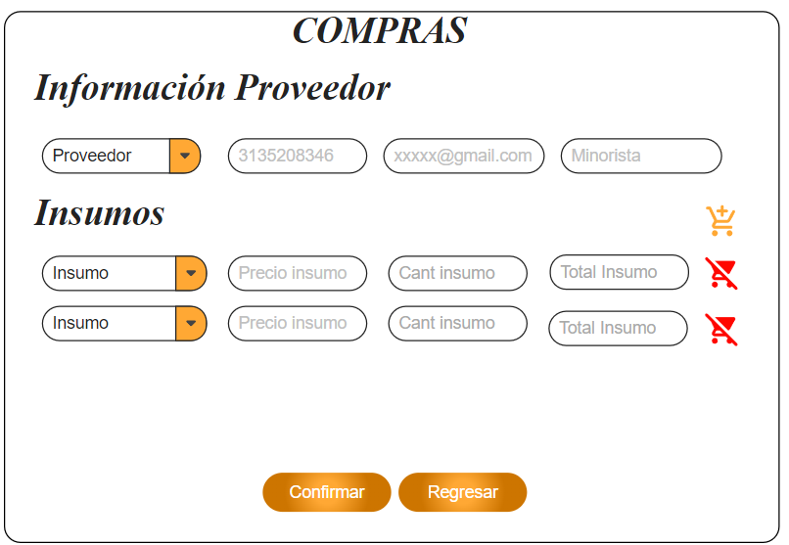

*Figura 13. WireFrime 8. Derechos de autor propios*

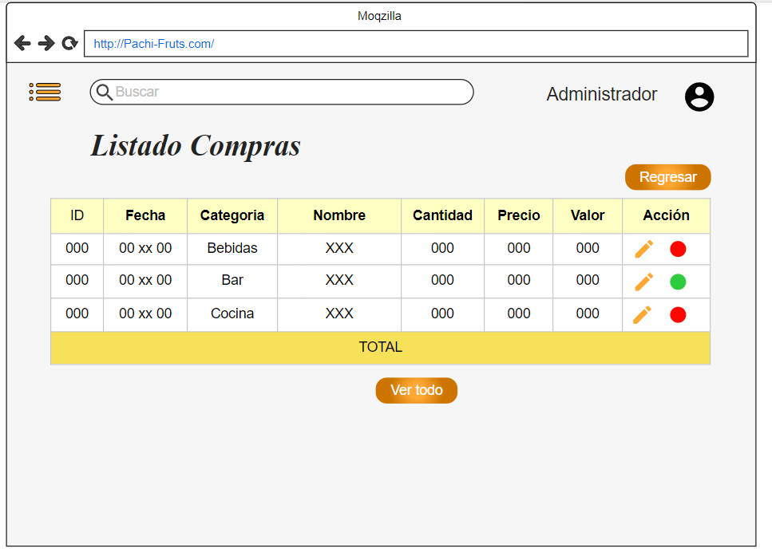

*Figura 14. WireFrime 9. Derechos de autor propios*

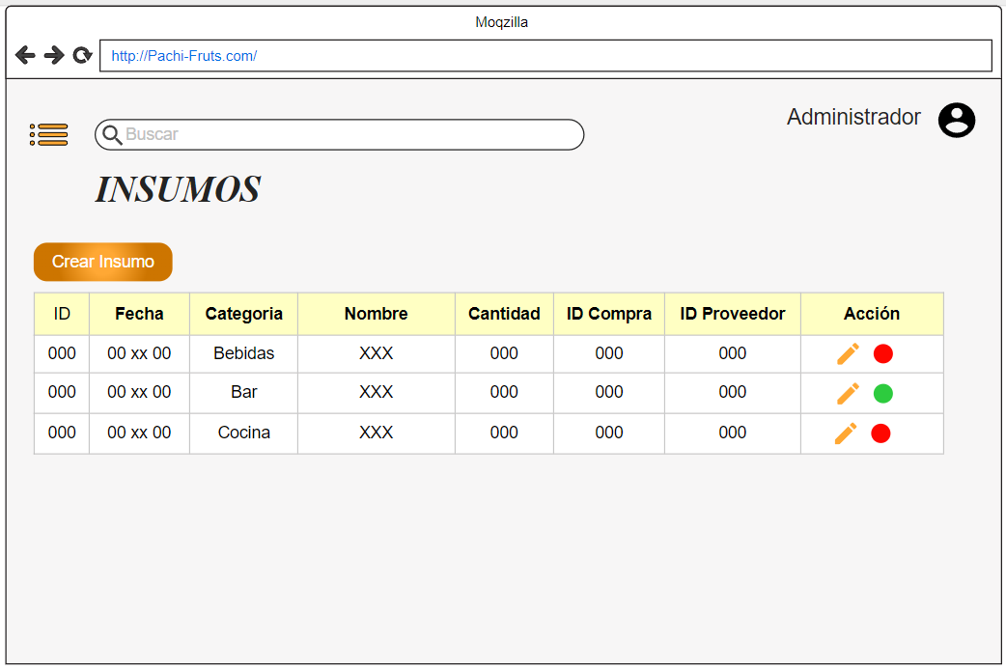

*Figura 15. WireFirme 10. Derechos de autor propios*

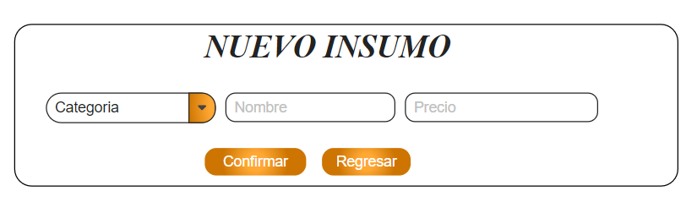

*Figura 16. WireFrime 11. Derechos de autor propios*

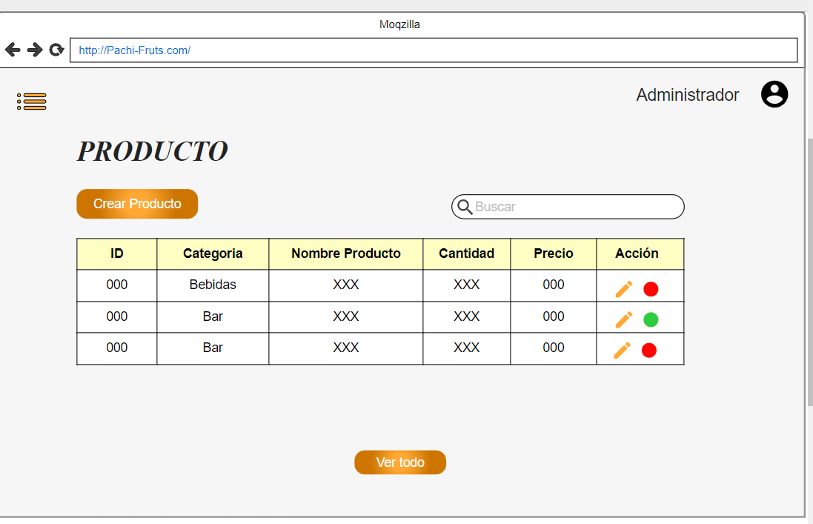

*Figura 17 WireFirme 12. Derechos de autor propios*

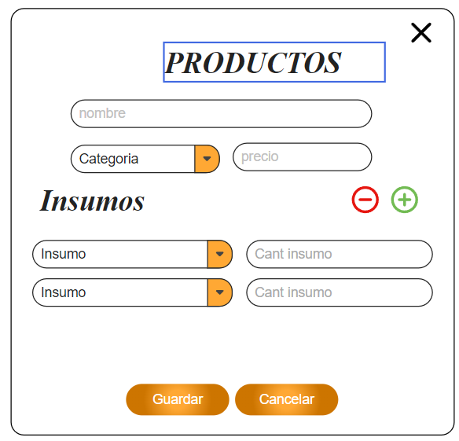

*Figura 18 WireFrame 13. Derechos de autor propios*

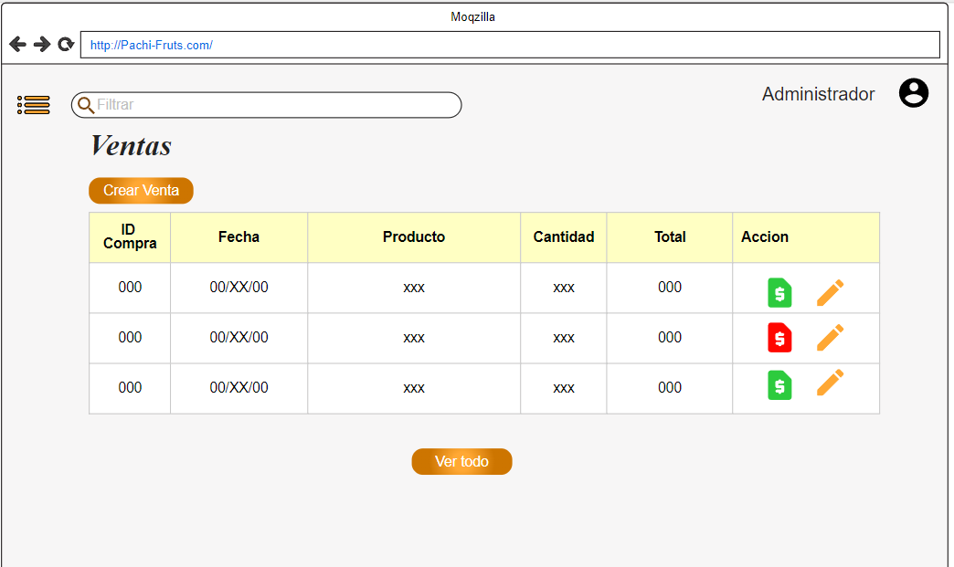

*Figura 19 WireFrame 14. Derechos de autor propios*

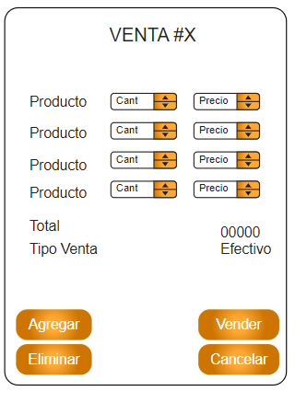

*Figura 20 WireFrame 15. Derechos de autor propios*

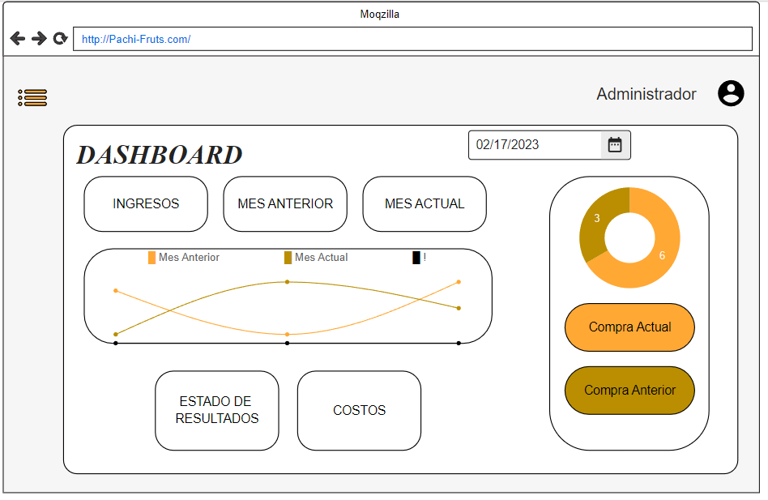

*Figura 21 WireFrame 16. Derechos de autor propios*

# 8. Matriz Historias de Usuario, Épicas y Criterios de Aceptación

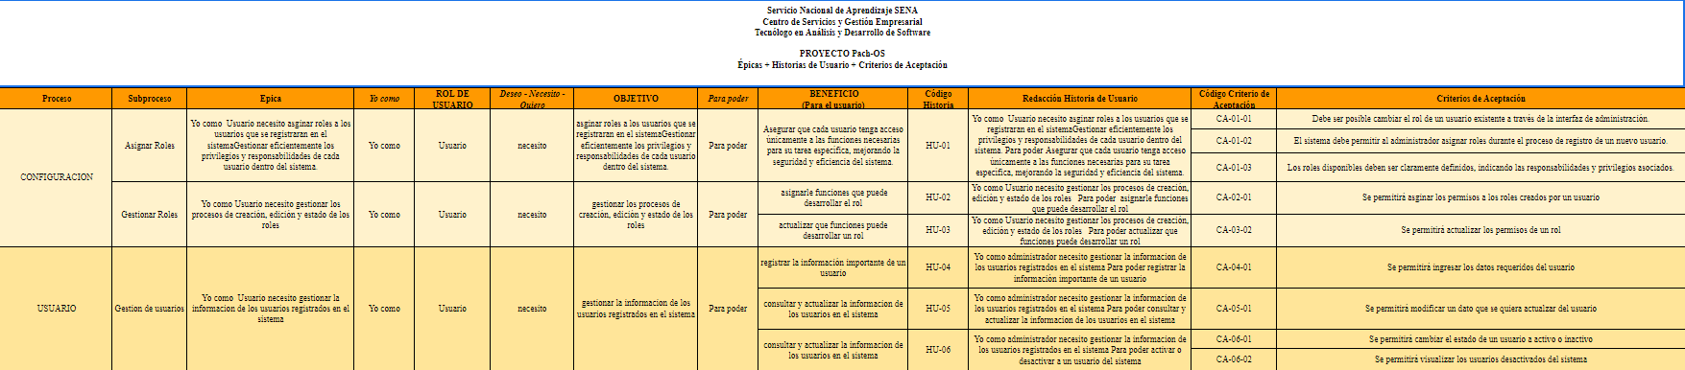

*Figura 22 Matriz 1. Derechos de autor propios*

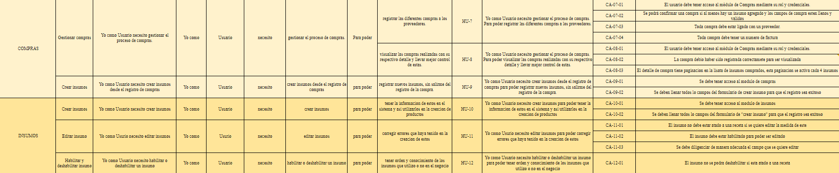

*Figura 23 Matriz 2. Derechos de autor propios*

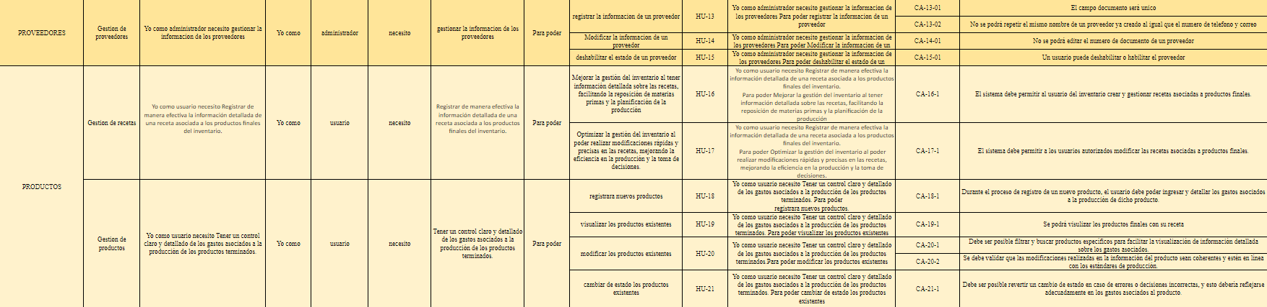

*Figura 24 Matriz 3. Derechos de autor propios*

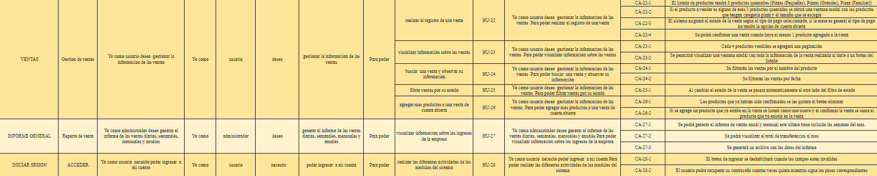

*Figura 25 Matriz 4. Derechos de autor propios*

**Nota:** Puedes leer la matriz completa es la siguiente url:   
<https://docs.google.com/spreadsheets/d/1gXDxosHZkIlxTkwQRO5QhhZ8Q54tVCZC/edit?usp=sharing&ouid=103909666862190007137&rtpof=true&sd=true>

# Product Backlog Priorizado

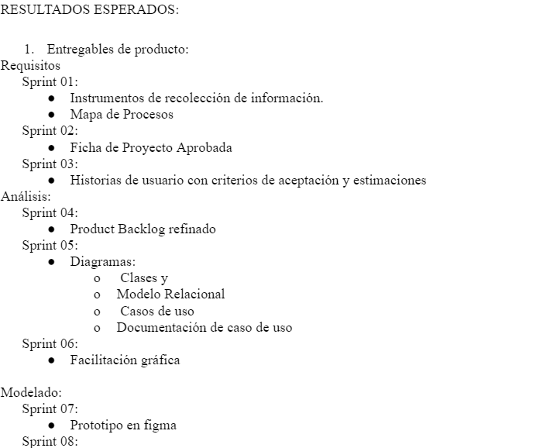

*Figura 26 Product Backlog priorizado 1. Derechos de autor propios*

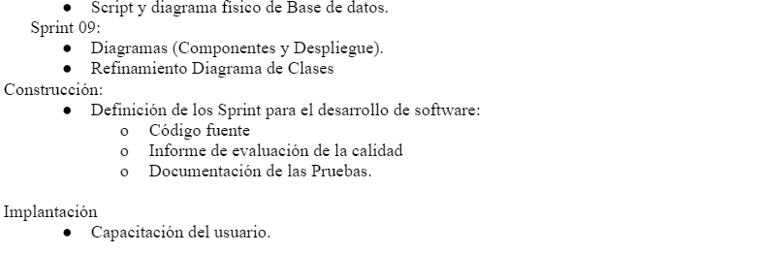

*Figura 27 ProductoBacklog priorizado 2. Derechos de autor propios*

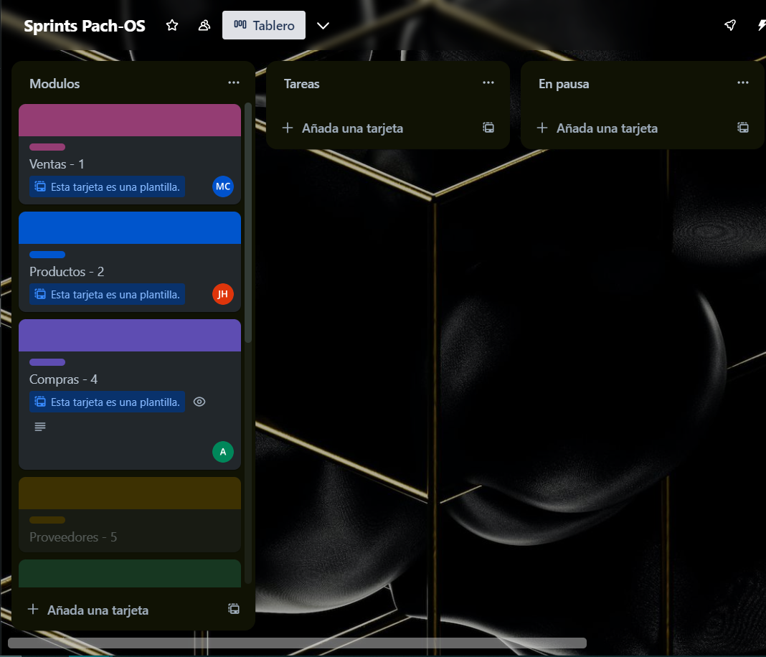

*Figura 28 ProductBacklog priorizado 3. Derechos de autor propios*

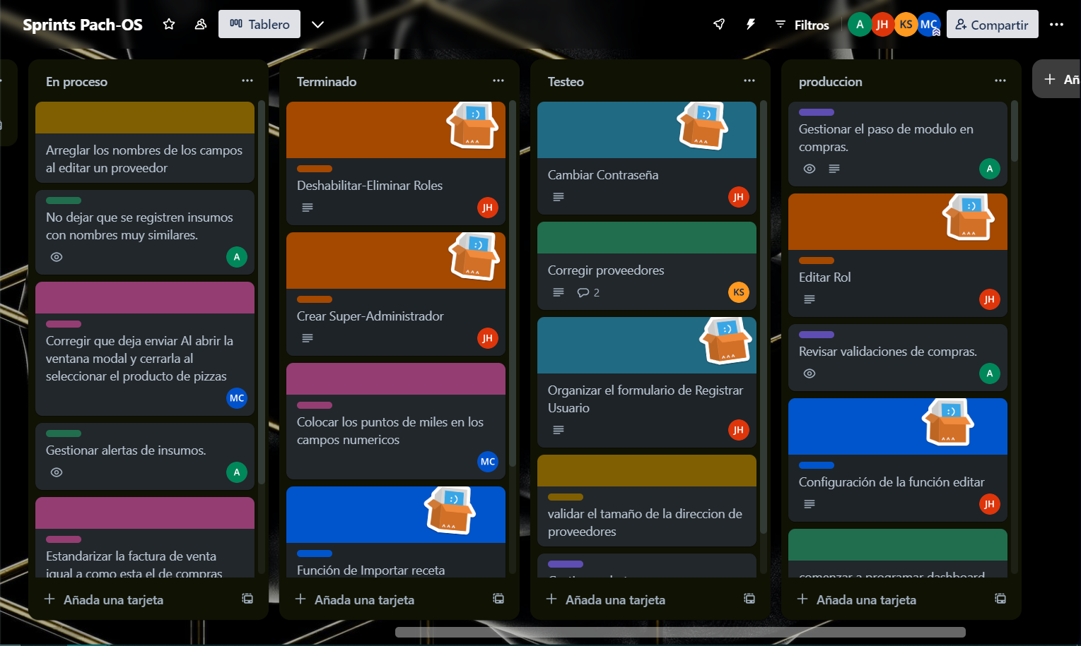

*Figura 29 ProductBacklog priorizado 4. Derechos de autor propios*

# 10. Plataforma de Desarrollo



*Figura 30 Plataforma de desarrollo 1. Derechos de autor google*

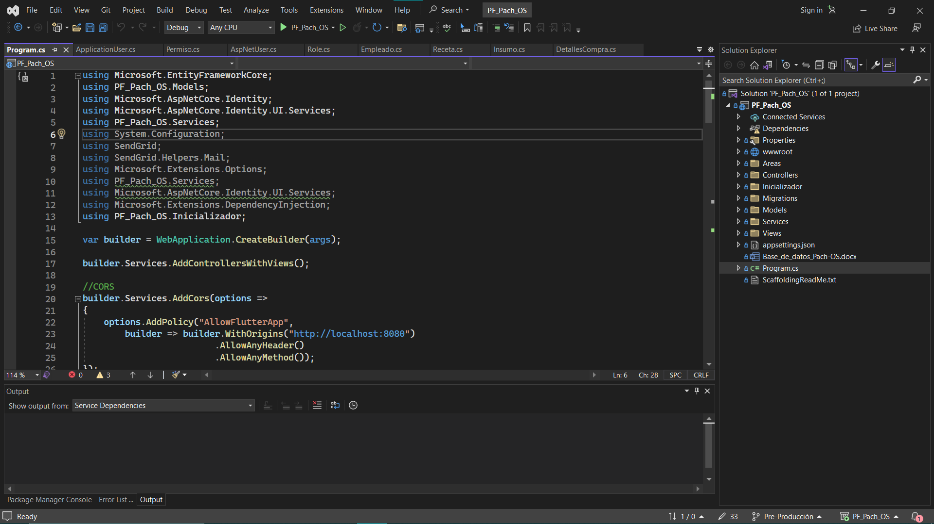

*Figura 31 Plataforma de desarrollo 2. Derechos de autor propios*

## 10.1 Sistema Operativo

Windows 10

## 10.2 Diagrama de Despliegue de Hardware

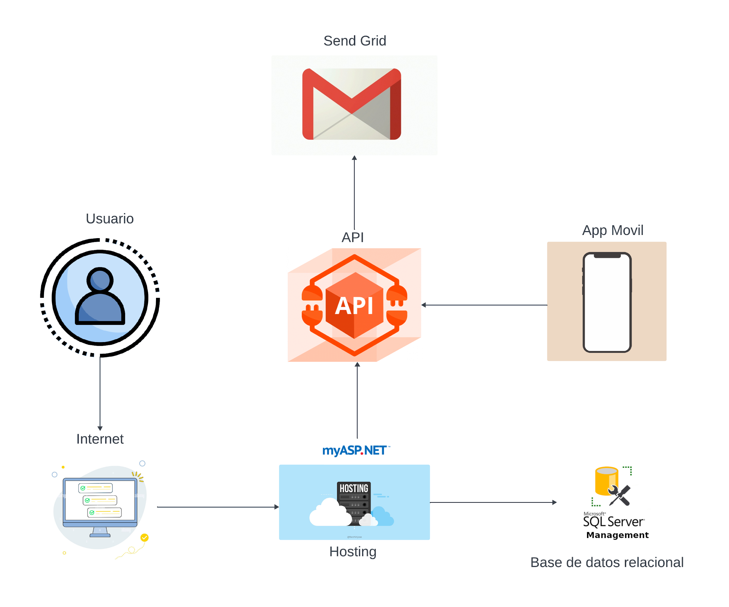

*Figura 32 Diagrama de despliegue de Hardware. Derechos de autor propios*

# 11. Diagramas UML

## 11.1 Diagramas de Casos de Uso

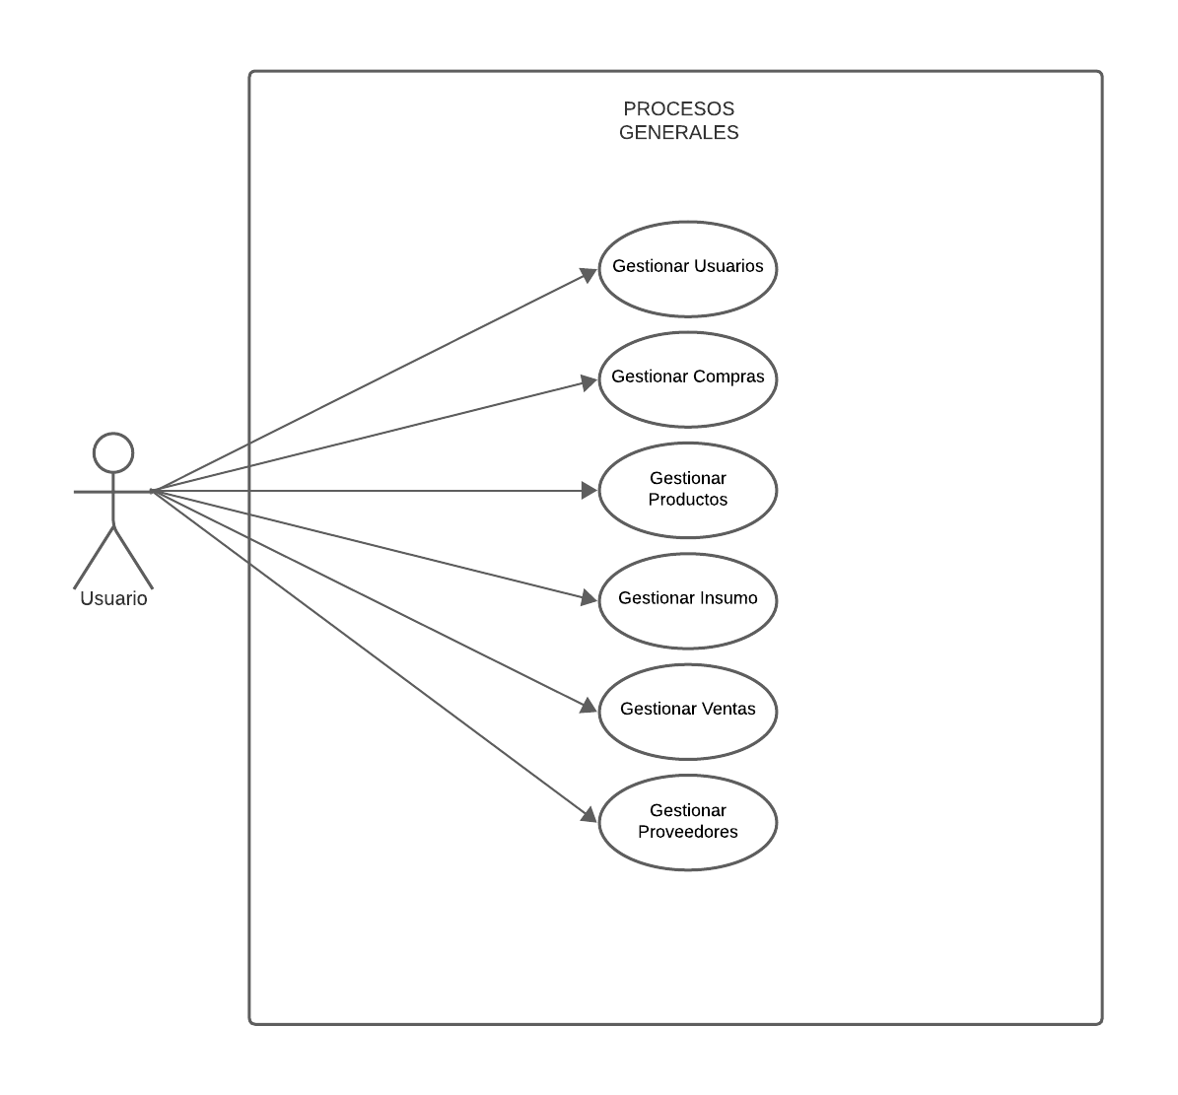

11.1.0 Caso de Uso - Gestión de acceso

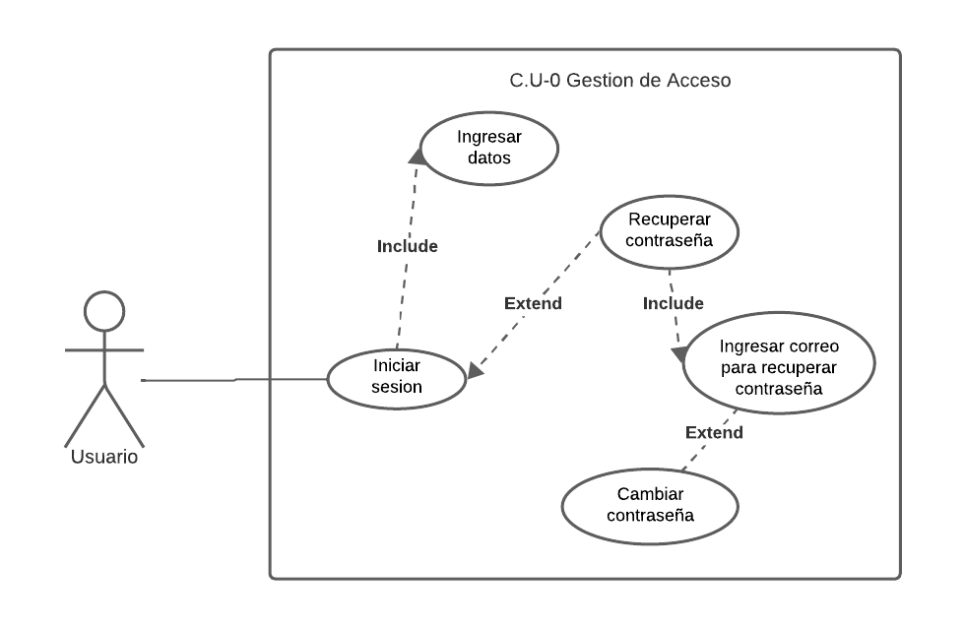

*Figura 33 Diagrama CU 1. Derechos de autor propios*

11.1.1 Caso de Uso - Roles

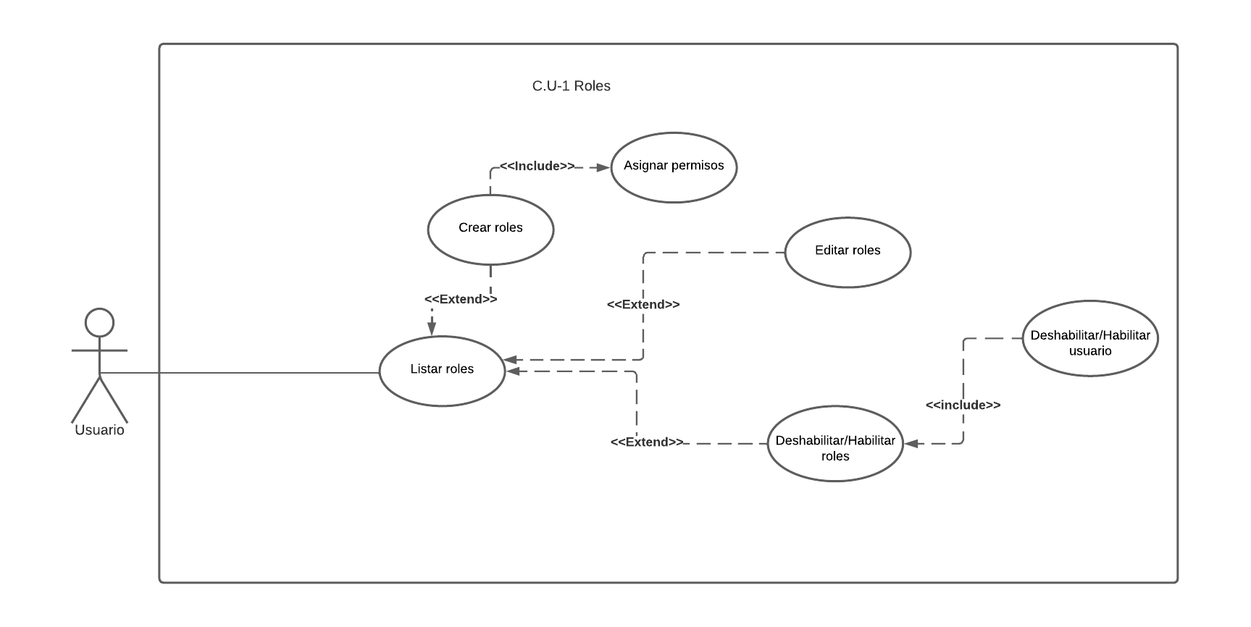

*Figura 34 Diagrama de CU 2. Derechos de autor propios*

11.1.2 Caso de Uso - Usuarios

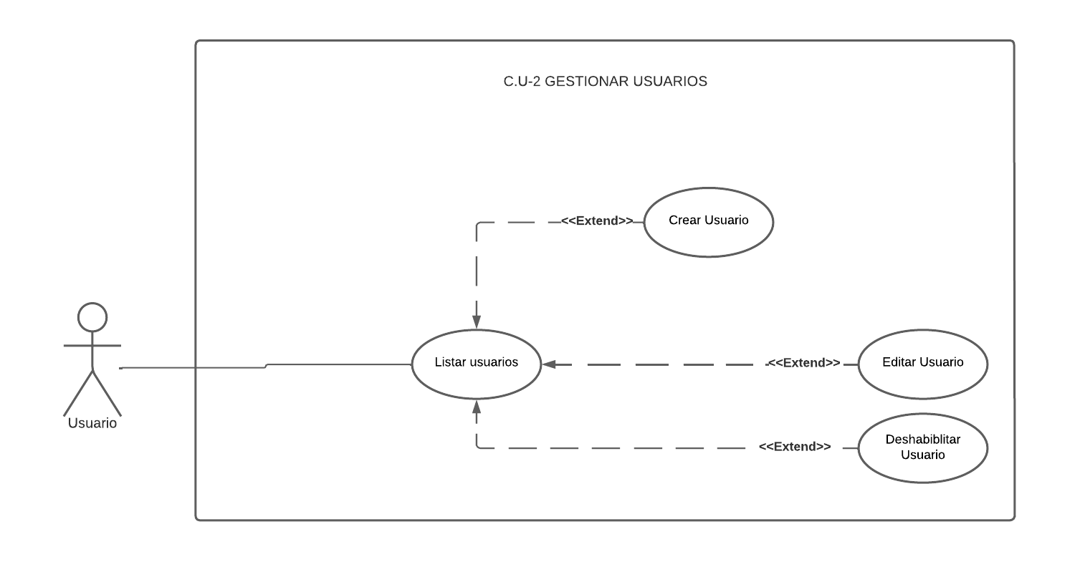

*Figura 35 Diagrama de CU 3. Derechos de autor propios*

11.1.3 Caso de Uso - Proveedores

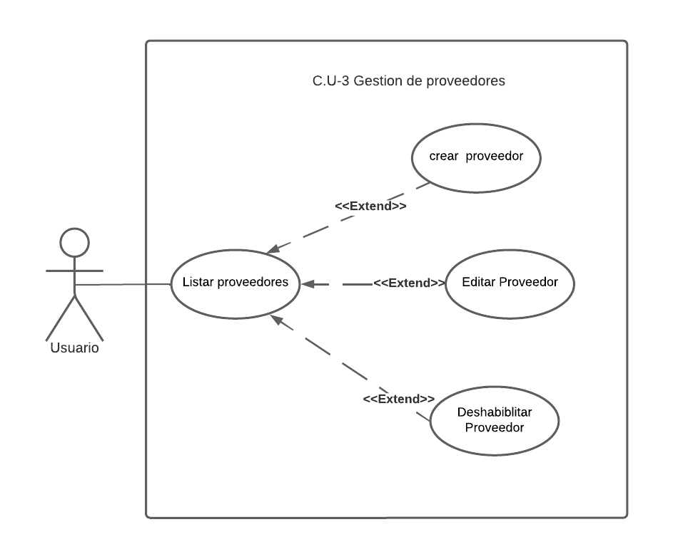

*Figura 36 Diagrama de CU 4. Derechos de autor propios*

11.1.4 Caso de Uso - Compras

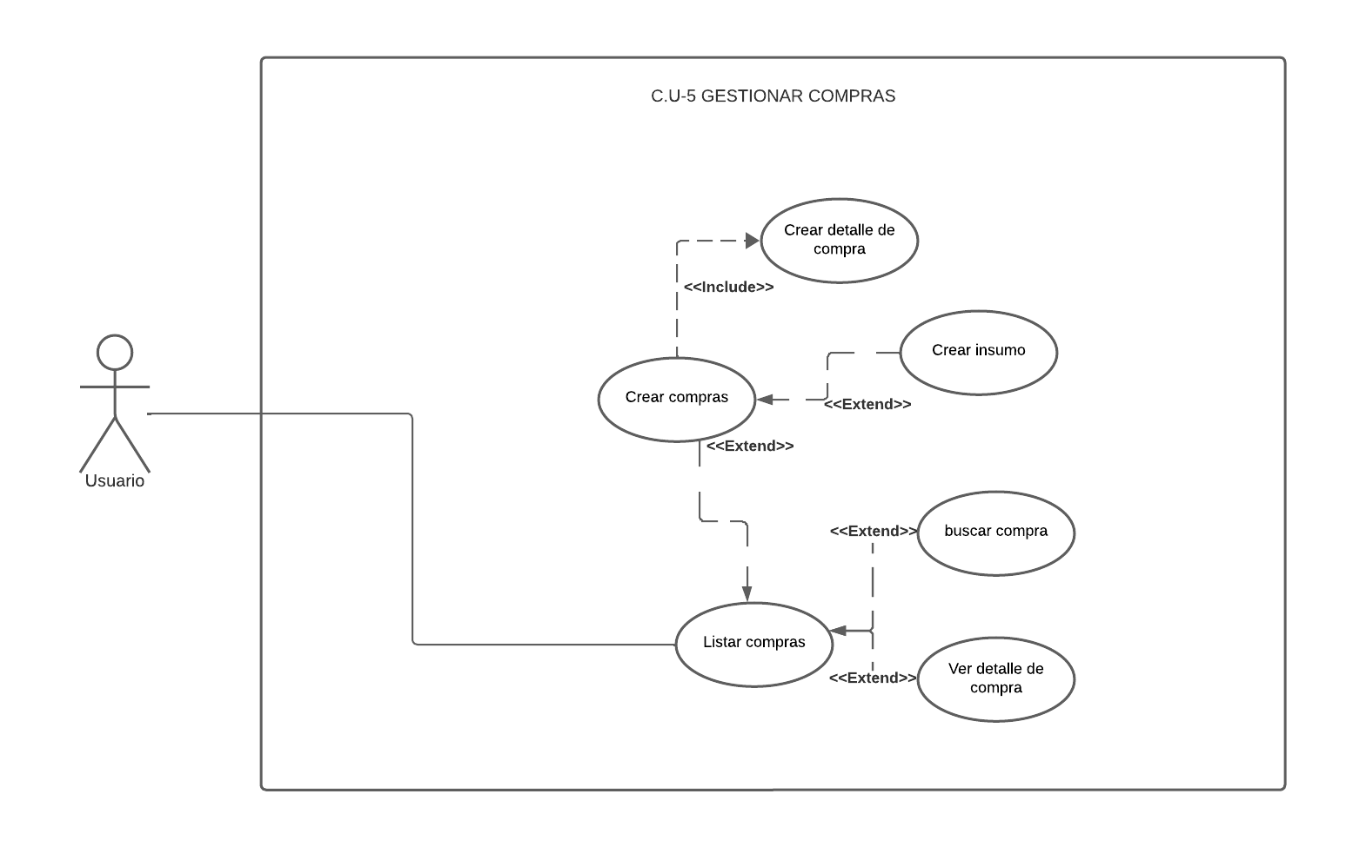

*Figura 37 Diagrama de CU 5. Derechos de autor propios*

11.1.5 Caso de Uso - Insumos

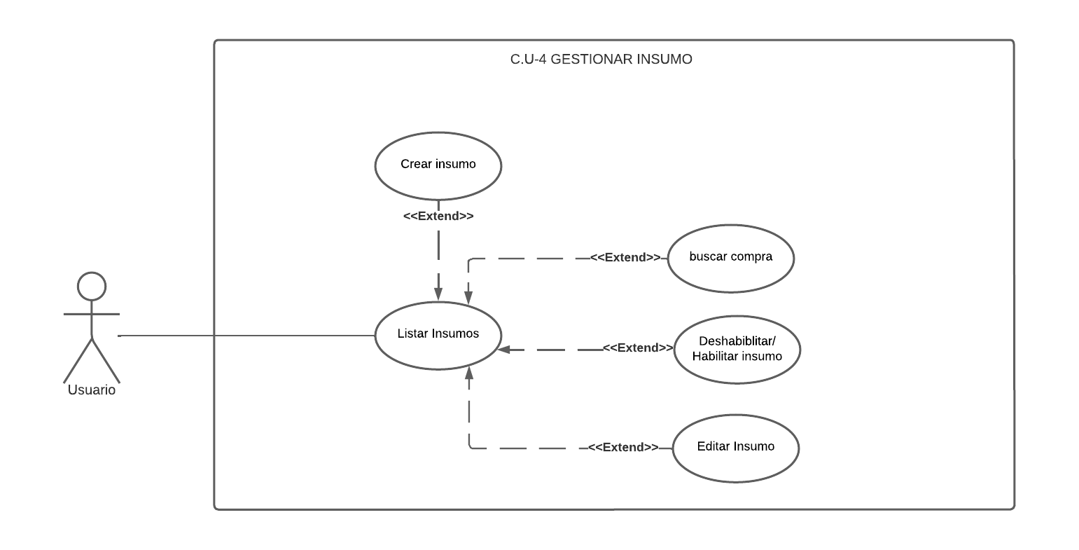

*Figura 38 Diagrama de CU 6. Derechos de autor propios*

11.1.6 Caso de Uso - Productos  
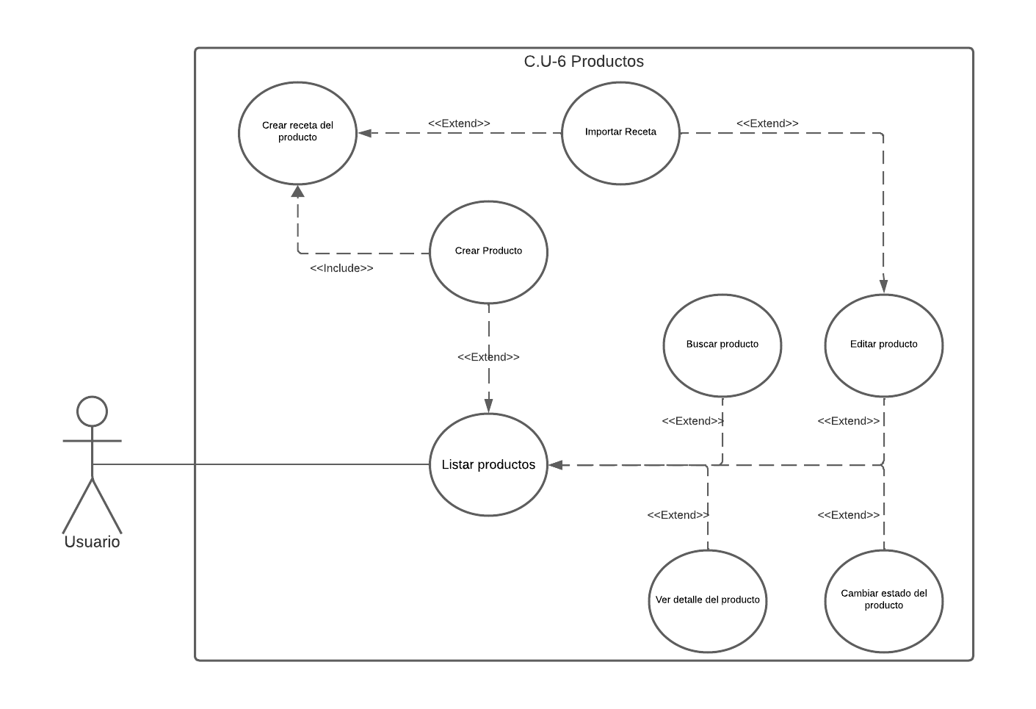

*Figura 39 Diagrama de CU 7. Derechos de autor propios*

11.1.7 Caso de Uso - Ventas

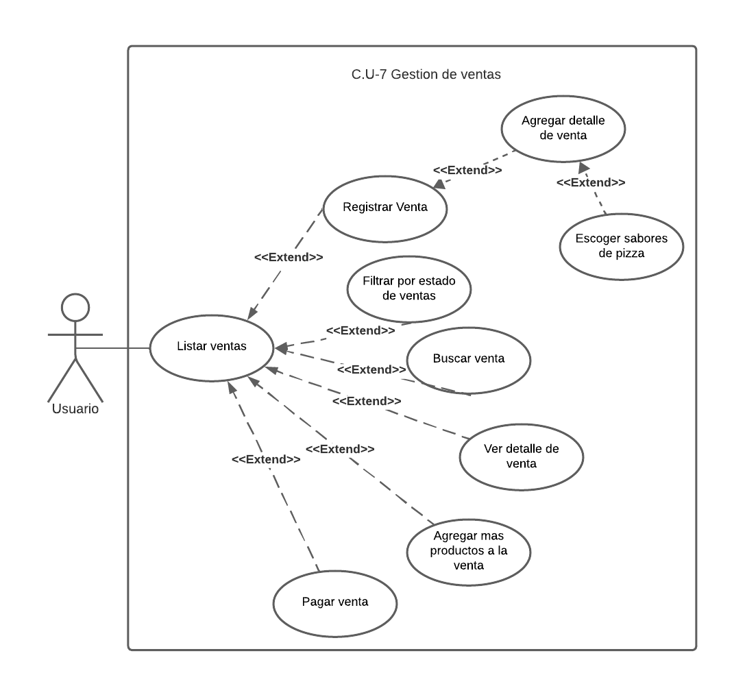

*Figura 40 Diagrama de CU 8. Derechos de autor propios*

## 11.2 Documentación de Casos de Uso

| Escenario | CU00 - Gestión de Acceso |  |
| --- | --- | --- |

| CU - | *CU.00.1.1 Iniciar Sesión* | | |
| --- | --- | --- | --- |
| Dependencias |  | | |
| Pre – Condiciones | * Ingresar a la URL correcta * Tener conectividad a internet | | |
| Descripción | El sistema deberá comportarse como se describe en el siguiente caso de uso para ingresar sesión | | |
| Actores | Usuario | | |
| Secuencia Normal | **Paso** | **Acción** | |
| 1 | El usuario accede a la URL compartida por el equipo de trabajo | |
| 2 | El sistema redirecciona al usuario a la vista para iniciar sesión en el sistema | |
| Post - Condición |  | | |
| Excepciones | Paso | Acción | |
|  | 2 | 2.1 Falla al cargar la página | |
| 1 | El usuario no cuenta con conectividad al internet |
| 2 | El usuario digita mal la dirección URL |
| Documentación  Regla de Negocio  Normatividad | El sistema estará alojado en la nube en caso de que el equipo principal del negocio esté fallando quede fácil la accesibilidad al sistema | | |
|
| Comentarios |  | | |
| Responsables | Equipo de desarrollo | | |

| CU - | *CU.00.1.2 Ingresar datos* | | |
| --- | --- | --- | --- |
| Dependencias | Iniciar Sesión | | |
| Pre – Condiciones | * No tener sesión iniciada | | |
| Descripción | El sistema deberá comportarse como se describe en el siguiente caso de uso para ingresar los datos | | |
| Actores | Usuario | | |
| Secuencia Normal | **Paso** |  | |
| 1 | El usuario digita los campos para iniciar sesión | |
| 2 | El sistema valida los campos | |
| 3 | El sistema inicia sesión | |
| Post - Condición | El sistema deja la sesión iniciada para el usuario | | |
| Excepciones | Paso |  | |
| 3 | 3.1 Credenciales incorrectas | |
| 1 | El sistema devolverá al usuario a la misma página junto con un mensaje que diga ‘Credenciales Incorrectas’ |
| 3.2 Usuario deshabilitado | |
| 1 | El sistema devolverá al usuario a la misma página junto con un mensaje que diga ‘Usuario deshabilitado’ |
| Documentación  Regla de Negocio  Normatividad |  | | |
|
| Comentarios |  | | |
| Responsables | Equipo de desarrollo | | |

| CU - | *CU.00.1.3 Recuperar contraseña* | | |
| --- | --- | --- | --- |
| Dependencias | Iniciar Sesión | | |
| Pre – Condiciones | * No tener sesión iniciada * Presionar el enlace de ‘Recuperar Contraseña’ | | |
| Descripción | El sistema deberá comportarse como se describe en el siguiente caso de uso para recuperar contraseña | | |
| Actores | Usuario | | |
| Secuencia Normal | **Paso** |  | |
| 1 | El sistema redirecciona a la vista con el formulario | |
| 2 | El usuario diligencia el formulario | |
| 3 | El sistema valida el campo | |
| 4 | El sistema envía el correo de recuperar contraseña al correo que fue digitado en el campo | |
| Post - Condición |  | | |
| Excepciones | Paso |  | |
| 4 | 4.1 Credenciales incorrectas | |
| 1 | El sistema devolverá a la misma página junto con un mensaje que diga que el correo electrónico no es válido |
| Documentación  Regla de Negocio  Normatividad |  | | |
|
| Comentarios |  | | |
| Responsables | Equipo de desarrollo | | |

| CU - | *CU.00.1.4 Cambiar contraseña* | | |
| --- | --- | --- | --- |
| Dependencias | Recuperar contraseña | | |
| Pre – Condiciones | * No tener sesión iniciada * Haber presionado el enlace que llegó al correo | | |
| Descripción | El sistema deberá comportarse como se describe en el siguiente caso de uso para cambiar la contraseña | | |
| Actores | Usuario | | |
| Secuencia Normal | **Paso** |  | |
| 1 | El sistema redirecciona a la vista con el formulario | |
| 2 | El usuario diligencia el formulario | |
| 3 | El sistema valida los campos | |
| 4 | El sistema cambia la contraseña del usuario | |
| Post - Condición |  | | |
| Excepciones | Paso |  | |
| 4 | 4.1 Credenciales incorrectas | |
| 1 | El sistema devolverá a la misma página junto con un mensaje que diga que el correo electrónico no es válido |
| 4.2 Contraseñas no coinciden | |
| 1 | El sistema mostrará un mensaje cuando las contraseñas no coinciden entre ellas |
| 4.3 La Contraseña no contiene los caracteres necesarios | |
| 1 | El sistema mostrará un mensaje cuando la contraseña no contenga al menos una letra en mayúsculas, 6 dígitos, al menos un número y por último al menos un carácter especial |
| Documentación  Regla de Negocio  Normatividad | Por seguridad de la aplicación la contraseña debe de tener al menos: 1 Mayúscula, 1 Número, 1 carácter especial y al menos 6 digitos | | |
|
| Comentarios |  | | |
| Responsables | Equipo de desarrollo | | |

| Escenario | CU01 Roles  CU01.1 Gestionar Roles |  |
| --- | --- | --- |

| CU - | *CU.01.1.1 Listar Roles* | | |
| --- | --- | --- | --- |
| Dependencias |  | | |
| Pre – Condiciones | Haber iniciado sesión con un usuario que posea acceso a roles | | |
| Descripción | El sistema deberá comportarse como se describe en el siguiente caso de uso para listar roles | | |
| Actores | Usuario | | |
| Secuencia Normal | **Paso** | **Acción** | |
| 1 | El usuario accede al listado de roles por medio del menu de navegacion | |
| Post - Condición |  | | |
| Excepciones | Paso | Acción | |
|  | 1 | El usuario accede al listado de roles por medio del menu de navegacion | |
| 1 | Si no hay ningún rol registrado se mostrará un rol que el sistema trae por defecto el cual es “Administrador” que posee todos los permisos del sistema |
|  |  |
| Documentación  Regla de Negocio  Normatividad |  | | |
|  | | |
| Comentarios |  | | |
| Responsables | Equipo de desarrollo | | |

| CU - | *CU.01.1.2 Crear Roles* | | |
| --- | --- | --- | --- |
| Dependencias | **CU01.1.1 Listar Roles** | | |
| Pre – Condiciones | Haber ingresado al listado de los roles | | |
| Descripción | El sistema deberá comportarse como se describe en el siguiente caso de uso para crear roles | | |
| Actores | Usuario | | |
| Secuencia Normal | **Paso** | **Acción** | |
| 1 | El usuario ingresa a registrar un rol | |
| 2 | El sistema mostrará un formulario para registrar el rol | |
| 3 | El usuario diligencia el formulario para registrar el rol | |
| 4 | El sistema valida la información del formulario | |
| 5 | El sistema arroja un mensaje al usuario del registro exitoso | |
| Post - Condición |  | | |
| Excepciones | Paso | Acción | |
|  | 3 | 3.1 El sistema valida el formulario para registrar el rol | |
| 1 | El nombre del rol no cumple con la restricciones mostradas al usuario |
| 2 | El usuario no asigna ningún permiso al rol |
| 3 | El sistema enviará al usuario al paso 3 |
| Documentación  Regla de Negocio  Normatividad |  | | |
|
| Comentarios |  | | |
| Responsables | Equipo de desarrollo | | |

| CU - | *CU.01.1.3 Editar Roles* | | |
| --- | --- | --- | --- |
| Dependencias | **CU01.1.1 Listar Roles** | | |
| Pre – Condiciones | Haber ingresado al listado de los roles | | |
| Descripción | El sistema deberá comportarse como se describe en el siguiente caso de uso para editar roles | | |
| Actores | Usuario | | |
| Secuencia Normal | **Paso** | **Acción** | |
| 1 | El usuario ingresa a editar un rol | |
| 2 | El sistema mostrará un formulario para editar el rol, el formulario cargado por el sistema traerá por defecto los datos del rol que se a decidido editar | |
| 3 | El usuario cambia los valores que desee del formulario para editar el rol | |
| 4 | El sistema valida la información del formulario | |
| 5 | El sistema arroja un mensaje al usuario de la edición exitoso | |
| Post - Condición |  | | |
| Excepciones | Paso | Acción | |
|  | 3 | 3.1 El sistema valida el formulario para registrar el rol | |
| 1 | El nombre del rol no cumple con la restricciones mostradas al usuario |
| 2 | El usuario no asigna ningún permiso al rol |
| 3 | El sistema enviará al usuario al paso 3 |
| Documentación  Regla de Negocio  Normatividad |  | | |
|
| Comentarios |  | | |
| Responsables | Equipo de desarrollo | | |

| CU - | *CU.01.1.4 Deshabilita/Habilita Roles* | |
| --- | --- | --- |
| Dependencias | **CU01.1.1 Listar Roles** | |
| Pre – Condiciones | Haber ingresado al listado de los roles | |
| Descripción | El sistema deberá comportarse como se describe en el siguiente caso de uso para deshabilitar/habilitar roles | |
| Actores | Usuario | |
| Secuencia Normal | **Paso** | **Acción** |
| 1 | El usuario ingresa presiona el botón para el cambio de estado |
| 2 | El sistema mostrará una alerta la cual avisa que el cambio de estado que se realice se aplicará también en los usuarios que poseen ese mismo rol |
| Post - Condición |  | |
| Excepciones | Paso | Acción |
| Documentación  Regla de Negocio  Normatividad |  | |
|
| Comentarios |  | |
| Responsables | Equipo de desarrollo | |

| Escenario | CU02 Usuarios  CU02.1 Gestionar Usuarios |  |
| --- | --- | --- |

| CU - | *CU.02.1.1 Listar Usuarios* | | |
| --- | --- | --- | --- |
| Dependencias |  | | |
| Pre – Condiciones | Haber iniciado sesión con un usuario que posea acceso a usuarios | | |
| Descripción | El sistema deberá comportarse como se describe en el siguiente caso de uso para listar usuarios | | |
| Actores | Usuario | | |
| Secuencia Normal | **Paso** | **Acción** | |
| 1 | El usuario accede al listado de usuarios por medio del menu de navegacion | |
| Post - Condición |  | | |
| Excepciones | Paso | Acción | |
| 1 | El usuario accede al listado de usuarios por medio del menu de navegacion | |
|  | 1 | Si no hay ningún usuario registrado se mostrará un usuario que el sistema trae por defecto el cual es “Pachitoche” que posee el rol de administrador y no puede ser editado o deshabilitado |
| Documentación  Regla de Negocio  Normatividad |  | | |
|
| Comentarios |  | | |
| Responsables | Equipo de desarrollo | | |

| CU - | *CU.02.1.2 Registrar Usuarios* | | |
| --- | --- | --- | --- |
| Dependencias | **CU02.1.1 Listar Usuarios** | | |
| Pre – Condiciones | Haber ingresado al listado de los usuarios | | |
| Descripción | El sistema deberá comportarse como se describe en el siguiente caso de uso para registrar usuarios | | |
| Actores | Usuario | | |
| Secuencia Normal | **Paso** | **Acción** | |
| 1 | El usuario ingresa a registrar un usuario | |
| 2 | El sistema mostrará un formulario para registrar un usuario | |
| 3 | EL usuario diligenciara el formulario para registrar un usuario | |
| 4 | El sistema valida la información del formulario | |
| 5 | El sistema envía un correo de validación al usuario | |
| 6 | El sistema arroja un mensaje de registro exitoso | |
| Post - Condición |  | | |
| Excepciones | Paso | Acción | |
| 3 | 3.1 El sistema valida la información del formulario | |
| 1 | Si alguno de los campos del formulario no cumple con las restricciones mostradas al usuario |
| 2 | El formulario se encuentra vacío |
| 3 | El sistema enviará al usuario al paso 3 |
| Documentación  Regla de Negocio  Normatividad |  | | |
|
| Comentarios |  | | |
| Responsables | Equipo de desarrollo | | |

| CU - | *CU.02.1.3 Editar Usuarios* | | |
| --- | --- | --- | --- |
| Dependencias | **CU02.1.1 Listar Usuarios** | | |
| Pre – Condiciones | Haber ingresado al listado de los usuarios | | |
| Descripción | El sistema deberá comportarse como se describe en el siguiente caso de uso para Editar usuarios | | |
| Actores | Usuario | | |
| Secuencia Normal | **Paso** | **Acción** | |
| 1 | El usuario ingresa a Editar un usuario | |
| 2 | El sistema mostrará un formulario para editar el usuario, el formulario cargado por el sistema traerá por defecto los datos del usuario que se a decidido editar | |
| 3 | El sistema mostrará un formulario para editar un usuario | |
| 4 | EL usuario diligenciara el formulario para editar un usuario | |
| 5 | El sistema valida la información del formulario | |
| 6 | El sistema envía un correo de validación al usuario en caso de que el correo haya sido modificado | |
| 7 | El sistema arroja un mensaje de registro exitoso | |
| Post - Condición |  | | |
| Excepciones | Paso | Acción | |
| 3 | 3.1 El sistema valida la información del formulario | |
| 1 | Si alguno de los campos del formulario no cumple con las restricciones mostradas al usuario |
| 2 | El formulario se encuentra vacío |
| 3 | El sistema enviará al usuario al paso 3 |
| Documentación  Regla de Negocio  Normatividad |  | | |
|
| Comentarios |  | | |
| Responsables | Equipo de desarrollo | | |

| CU - | *CU.02.1.4 Deshabilitar/Habilita Usuarios* | | |
| --- | --- | --- | --- |
| Dependencias | **CU02.1.1 Listar Usuarios** | | |
| Pre – Condiciones | Haber ingresado al listado de los usuarios | | |
| Descripción | El sistema deberá comportarse como se describe en el siguiente caso de uso para deshabilitar/habilitar usuarios | | |
| Actores | Usuario | | |
| Secuencia Normal | **Paso** | **Acción** | |
| 1 | El usuario ingresa presiona el botón para el cambio de estado | |
| 2 | El sistema mostrará una alerta la cual avisa que el cambio de estado | |
| Post - Condición |  | | |
| Excepciones | Paso | Acción | |
| 2 | 2.1 El sistema mostrará una alerta la cual avisa que el cambio de estado | |
| 1 | Si el rol al cual está asignado el usuario al que se le desea cambiar el registro se encuentra deshabilitado, no se podrá habilitar el usuario |
| 2 | El sistema enviará al usuario al paso 1 |
| Documentación  Regla de Negocio  Normatividad |  | | |
|
| Comentarios |  | | |
| Responsables | Equipo de desarrollo | | |

| Escenario | CU03 Proveedores  CU03.1  Gestión de Proveedores |  |
| --- | --- | --- |

| CU - | *CU.03.1.1 Registrar proveedores* | | |
| --- | --- | --- | --- |
| Dependencias |  | | |
| Pre – Condiciones |  | | |
| Descripción | El sistema deberá comportarse como se describe en el siguiente caso para registrar un proveedor | | |
| Actores | Usuario | | |
| Secuencia Normal | **Paso** | **Acción** | |
| 1 | El usuario Ingresa a Crear un nuevo proveedor | |
| 2 | El sistema despliega ventana modal con el formulario | |
| 3 | El usuario diligencia formulario | |
| 4 | El sistema valida la información del formulario | |
| 5 | El sistema crea el nuevo proveedor | |
| 6 | El sistema arroja un mensaje al usuario de registro exitoso | |
| Post - Condición | El sistema ha registrado un nuevo proveedor | | |
| Excepciones | Paso | Acción | |
|  | 1 | 1.1. Si el proveedor ya está registrado | |
| 1 | El sistema arroja una alerta de formulario invalido y muestra mensaje que dice que el proveedor ya existe |
| 1.2 Si se ingresa un carácter especial en el campo nombre. | |
| 1 | El sistema arroja una alerta de formulario invalido y muestra un mensaje que dice que no se pueden ingresar caracteres especiales. |
| 1.4 Si se ingresa un espacio en blanco al inicio del nombre. | |
| 1 | El sistema arroja una alerta de formulario invalido y muestra un mensaje que dice que no se pueden ingresar un espacio en blanco al inicio del nombre |
| 1.5 Si se ingresa menos o más de 30 letras en el campo nombre. | |
| 1 | El sistema arroja una alerta de formulario invalido y muestra un mensaje que dice que el nombre del proveedor debe tener más de 2 letra y menos de 20 |
| Documentación  Regla de Negocio  Normatividad | Los proveedores tienen diferente tipo de documento (Cédula y NIT) | | |
|  | | |
| Comentarios |  | | |
| Responsables | Equipo de desarrollo | | |

| CU - | *CU.03.4.4 Listar Proveedores* | | |
| --- | --- | --- | --- |
| Dependencias | CU 03 Proveedores  CU 03.1 Gestión de Proveedores | | |
| Pre – Condiciones | * Haber registrado un proveedor * Haber iniciado sesión * Tener permiso para ingresar al sistema | | |
| Descripción | El sistema deberá comportarse como se describe en el siguiente caso de uso para listar los proveedores | | |
| Actores | Usuario | | |
| Secuencia Normal | **Paso** | **Acción** | |
| 1 | El usuario ingresa al módulo de proveedores | |
| 2 | El sistema listará los proveedores en orden descendente | |
| Post - Condición | El sistema ha deshabilitado o habilitado el proveedor | | |
| Excepciones | Paso | Acción | |
|  |  |  | |
|  |  |
| Documentación  Regla de Negocio  Normatividad | El sistema permitirá deshabilitar un proveedor en caso de que ya no se le esté comprando insumos | | |
| Comentarios |  | | |
| Responsables | Equipo de desarrollo | | |

| CU - | *CU.03.1.2 Editar Proveedor* | | |
| --- | --- | --- | --- |
| Dependencias |  | | |
| Pre – Condiciones | Tener un proveedor registrado | | |
| Descripción | El sistema deberá comportarse como se describe en el siguiente caso de uso para editar un proveedor dentro del sistema | | |
| Actores | Administrador  Usuario | | |
| Secuencia Normal | **Paso** | **Acción** | |
| 1 | El usuario Ingresa a Editar un proveedor | |
| 2 | El sistema despliega ventana modal con la información del proveedor en forma de formulario | |
| 3 | El usuario hace el cambio que desee | |
| 4 | El sistema valida la información del formulario | |
| 5 | El sistema edita el proveedor | |
| 6 | El sistema arroja un mensaje al usuario de Edición exitosa | |
| Post - Condición | El sistema ha editado el insumo | | |
| Excepciones | Paso | Acción | |
|  | 1 | 1.1. Si el proveedor está registrado | |
| 1 | El sistema arroja una alerta de formulario invalido y muestra mensaje que dice que el proveedor ya existe |
| 1.2 Si se ingresa un carácter especial en el campo nombre. | |
| 1 | El sistema arroja una alerta de formulario invalido y muestra un mensaje que dice que no se pueden ingresar caracteres especiales. |
| 1.4 Si se ingresa un espacio en blanco al inicio del nombre. | |
| 1 | El sistema arroja una alerta de formulario invalido y muestra un mensaje que dice que no se pueden ingresar un espacio en blanco al inicio del nombre |
| 1.5 Si se ingresa menos de 2 o más de 20 letras en el campo nombre. | |
| 1 | El sistema arroja una alerta de formulario invalido y muestra un mensaje que dice que el nombre del insumo debe tener más de 3 letra y menos de 30 |
| 3 | 1.1 No se puede editar el número de documento | |
| 1 | El sistema no debe de permitir editar el número de documento |
| Documentación  Regla de Negocio  Normatividad | El sistema podrá editar un insumo siempre y cuando el insumo está habilitado y los campos del formulario estén bien diligenciados | | |
|  | | |
| Comentarios |  | | |
| Responsables | Equipo de desarrollo | | |

| CU - | *CU.04.1.3 Deshabilitar y Habilitar un Proveedor* | | |
| --- | --- | --- | --- |
| Dependencias | CU 03 Proveedores  CU 03.1 Gestión de Proveedores | | |
| Pre – Condiciones | * Haber registrado un proveedor | | |
| Descripción | El sistema deberá comportarse como se describe en el siguiente caso de uso para habilitar o deshabilitar un proveedor dentro del sistema | | |
| Actores | Usuario | | |
| Secuencia Normal | **Paso** | **Acción** | |
| 1 | El usuario presiona el botón de habilitar o deshabilitar el proveedor | |
| 2 | El sistema habilita o deshabilita el insumo | |
| 3 | El sistema arroja un mensaje al usuario de deshabilitación o habilitación exitosa | |
| Post - Condición | El sistema ha deshabilitado o habilitado el proveedor | | |
| Excepciones | Paso | Acción | |
|  |  |  | |
|  |  |
| Documentación  Regla de Negocio  Normatividad | El sistema permitirá deshabilitar un proveedor en caso de que ya no se le esté comprando insumos | | |
| Comentarios |  | | |
| Responsables | Equipo de desarrollo | | |

| Escenario | CU04 Insumos  CU04.1 Gestión de Insumos |  |
| --- | --- | --- |

| CU - | *CU.04.1.1 Crear Insumo* | | |
| --- | --- | --- | --- |
| Dependencias | ***CU.04.1.4 Listar Insumos*** | | |
| Pre – Condiciones | Haber iniciado sesión con un usuario que posea acceso a insumos | | |
| Descripción | El sistema deberá comportarse como se describe en el siguiente caso de uso para crear un nuevo Insumo dentro del sistema | | |
| Actores | Usuario | | |
| Secuencia Normal | **Paso** | **Acción** | |
| 1 | El usuario Ingresa a Crear un nuevo insumo | |
| 2 | El sistema despliega ventana modal con formulario | |
| 3 | El usuario diligencia formulario | |
| 4 | El sistema valida la información del formulario | |
| 5 | El sistema crea el nuevo Insumo | |
| 6 | El sistema arroja un mensaje al usuario de registro exitoso | |
| Post - Condición | El sistema ha registrado un nuevo insumo | | |
| Excepciones | Paso | Acción | |
|  | 1 | 1.1. Si el insumo está registrado | |
| 1 | El sistema arroja una alerta de formulario invalido y muestra mensaje que dice que el insumo ya existe |
| 1.2 Si se ingresa un número en el campo nombre. | |
| 1 | El sistema arroja una alerta de formulario invalido y muestra mensaje que dice que no se pueden ingresar números en el nombre |
| 1.3 Si se ingresa un carácter especial en el campo nombre. | |
| 1 | El sistema arroja una alerta de formulario invalido y muestra un mensaje que dice que no se pueden ingresar caracteres especiales. |
| 1.4 Si se ingresa un espacio en blanco al inicio del nombre. | |
| 1 | El sistema arroja una alerta de formulario invalido y muestra un mensaje que dice que no se pueden ingresar un espacio en blanco al inicio del nombre |
| 1.5 Si se ingresa menos o más de 30 letras en el campo nombre. | |
| 1 | El sistema arroja una alerta de formulario invalido y muestra un mensaje que dice que el nombre del insumo debe tener más de 3 letra y menos de 30 |
| 2 | 2.1 Si no se elige la medida del insumo. | |
| 1 | El sistema arroja un alerta de formulario invalido y muestra un mensaje que dice que se debe elegir la medida. |
| Documentación  Regla de Negocio  Normatividad | El sistema podrá crear un nuevo insumo siempre y cuando los campos del formulario estén bien diligenciados | | |
|  | | |
| Comentarios |  | | |
| Responsables | Equipo de desarrollo | | |

| CU - | *CU.04.1.2 Editar insumo* | | |
| --- | --- | --- | --- |
| Dependencias | ***CU.04.1.4 Listar Insumos*** | | |
| Pre – Condiciones | Haber iniciado sesión con un usuario que posea acceso a insumos | | |
| Descripción | El sistema deberá comportarse como se describe en el siguiente caso de uso para editar un insumo dentro del sistema | | |
| Actores | Usuario | | |
| Secuencia Normal | **Paso** | **Acción** | |
| 1 | El usuario Ingresa a Editar un insumo | |
| 2 | El sistema despliega ventana modal con la información del insumo en forma de formulario | |
| 3 | El usuario hace el cambio que desee | |
| 4 | El sistema valida la información del formulario | |
| 5 | El sistema edita el insumo | |
| 6 | El sistema arroja un mensaje al usuario de Edición exitosa | |
| Post - Condición | El sistema ha editado el insumo | | |
| Excepciones | Paso | Acción | |
|  | 1 | 1.1. Si el insumo está registrado | |
| 1 | El sistema arroja una alerta de formulario invalido y muestra mensaje que dice que el insumo ya existe |
| 1.2 Si se ingresa un número en el campo nombre. | |
| 1 | El sistema arroja una alerta de formulario invalido y muestra mensaje que dice que no se pueden ingresar números en el nombre |
| 1.3 Si se ingresa un carácter especial en el campo nombre. | |
| 1 | El sistema arroja una alerta de formulario invalido y muestra un mensaje que dice que no se pueden ingresar caracteres especiales. |
| 1.4 Si se ingresa un espacio en blanco al inicio del nombre. | |
| 1 | El sistema arroja una alerta de formulario invalido y muestra un mensaje que dice que no se pueden ingresar un espacio en blanco al inicio del nombre |
| 1.5 Si se ingresa menos o más de 30 letras en el campo nombre. | |
| 1 | El sistema arroja una alerta de formulario invalido y muestra un mensaje que dice que el nombre del insumo debe tener más de 3 letra y menos de 30 |
| 2 | 2.1 Si no se elige la medida del insumo. | |
| 1 | El sistema arroja una alerta de formulario invalido y muestra un mensaje que dice que se debe elegir la medida. |
| 3 | 3.1 Solo se puede modificar el nombre y la medida. | |
| 1 | Los campos con la información de estado y Cantidad se mostraran de color gris y no podran ser modificados. |
| 3.2 Si el insumo está atado a una receta | |
| 1 | Se deshabilita el campo de medida y solo se puede modificar el nombre del insumo |
| Documentación  Regla de Negocio  Normatividad | El sistema podrá editar un insumo siempre y cuando el insumo está habilitado y los campos del formulario estén bien diligenciados | | |
|  | | |
| Comentarios |  | | |
| Responsables | Equipo de desarrollo | | |

| CU - | *CU.04.1.3 Deshabilitar y Habilitar insumo* | | |
| --- | --- | --- | --- |
| Dependencias | ***CU.04.1.4 Listar Insumos*** | | |
| Pre – Condiciones | Haber iniciado sesión con un usuario que posea acceso a insumos | | |
| Descripción | El sistema deberá comportarse como se describe en el siguiente caso de uso para editar un insumo dentro del sistema | | |
| Actores | Usuario | | |
| Secuencia Normal | **Paso** | **Acción** | |
| 1 | El usuario presiona el botón de habilitar o deshabilitar el insumo | |
| 2 | El sistema habilita o deshabilita el insumo | |
| 3 | El sistema arroja un mensaje al usuario de deshabilitación o habilitación exitosa | |
| Post - Condición | El sistema ha deshabilitado o habilitado el insumo | | |
| Excepciones | Paso | Acción | |
|  | 1 | 1.1. Si el insumo está ligado a una receta | |
| 1 | El sistema arroja una alerta de error en la cual dice que no se puede deshabilitar un insumo si el este está atado a una receta |
| Documentación  Regla de Negocio  Normatividad | El sistema podrá deshabilitar un insumo siempre y cuando el insumo no esté atado a una receta y podrá volverlo a habilitar sin ningún requisito previo | | |
|  | | |
| Comentarios |  | | |
| Responsables | Equipo de desarrollo | | |

| CU - | *CU.04.1.4 Listar Insumos* | | |
| --- | --- | --- | --- |
| Dependencias |  | | |
| Pre – Condiciones | Haber iniciado sesión con un usuario que posea acceso a Insumos | | |
| Descripción | El sistema deberá comportarse como se describe en el siguiente caso de uso para listar Insumos | | |
| Actores | Usuario | | |
| Secuencia Normal | **Paso** | **Acción** | |
| 1 | El usuario accede al listado de insumos por medio del menu de navegacion | |
| Post - Condición | El sistema lista los insumos registrados | | |
| Excepciones | Paso | Acción | |
|  | 1 | 1.1 Si no hay insumos registrados | |
| 1 | El listado de insumos se muestra vacío |
| Documentación  Regla de Negocio  Normatividad |  | | |
| Comentarios |  | | |
| Responsables | Equipo de desarrollo | | |

| Escenario | CU05 Compras  CU05.1 Gestión de Compras |  |
| --- | --- | --- |

| CU - | *CU.05.1.1 Crear compra y Crear detalle de compra* | | |
| --- | --- | --- | --- |
| Dependencias | ***CU.05.1.3 Listar Compras*** | | |
| Pre – Condiciones | Haber iniciado sesión con un usuario que posea acceso a compras | | |
| Descripción | El sistema deberá comportarse como se describe en el siguiente caso de uso para crear una nueva compra con su respectivo detalle dentro del sistema | | |
| Actores | Usuario | | |
| Secuencia Normal | **Paso** | **Acción** | |
| 1 | El usuario Ingresa a Crear una nueva compra | |
| 2 | El sistema redirecciona a una vista donde hay 2 formularios, uno de compra (donde se guarda la información de la compra) y otro de detalle compra (donde se guarda la información de los insumos que se estén comprando) | |
| 3 | El usuario diligencia los formularios | |
| 4 | El sistema valida la información del los formularios | |
| 5 | El sistema crea una nueva compra | |
| 6 | El sistema arroja un mensaje al usuario de registro exitoso | |
| Post - Condición | El sistema ha registrado una nueva compra | | |
| Excepciones | Paso | Acción | |
|  | 1 | 1.1. Si el número de factura ya está registrado en el campo número de factura | |
| 1 | El sistema arroja una alerta de formulario invalido y muestra mensaje que dice que el número de factura no se puede repetir |
| 1.2 Si se ingresa un carácter especial en el campo número factura | |
| 1 | El sistema arroja una alerta de formulario invalido y muestra un mensaje que dice que no se pueden ingresar caracteres especiales. |
| 1.3 Si se ingresa un espacio en blanco al inicio del número de factura | |
| 1 | El sistema arroja una alerta de formulario invalido y muestra un mensaje que dice que no se pueden ingresar un espacio en blanco al inicio del número de factura |
| 1.4 Si se ingresa menos o más de 30 letras en el campo número de factura | |
| 1 | El sistema arroja una alerta de formulario invalido y muestra un mensaje que dice que el número de factura debe tener más de 3 caracteres y menos de 30 |
| 2 | 2.1 Si no se elige la el proveedor al que se le hizo la compra | |
| 1 | El sistema arroja un alerta de formulario invalido y muestra un mensaje que dice que se debe elegir un proveedor |
| 3 | 3.1 Si el formulario de compras está bien diligenciado pero no hay ningún insumo agregado al detalle de la compra | |
| 1 | El sistema arroja un alerta de error y muestra un mensaje que dice que no se puede crear una compra sin al menos haber agregado un insumo |
| 4 | 4.1 Crear detalle - Si no se ha escogido un insumo | |
| 1 | El sistema arroja un alerta de formulario invalido y muestra un mensaje que dice que debe elegir un insumo |
| 5 | 5.1 Crear detalle - Si no se ha ingresado la cantidad del insumo | |
| 1 | El sistema arroja un alerta de formulario invalido y muestra un mensaje que dice que debe ingresar la cantidad del insumo |
| 5.2 Crear detalle - Si se ingresa una cantidad menor o igual a 0 | |
| 1 | El sistema arroja un alerta de formulario invalido y muestra un mensaje que dice que la cantidad debe ser mayor a 0 |
| 5.3 Crear detalle - Si se ingresa caracteres especiales o letras en el campo de Cantidad | |
| 1 | El sistema arroja un alerta de formulario invalido y muestra un mensaje que dice que debe ingresar la cantidad |
| 6 | 6.1 Crear detalle - Si no se ha escogido la medida del insumo | |
| 1 | El sistema arroja un alerta de formulario invalido y muestra un mensaje que dice que debe elegir una medida |
| 7 | 7.1 Crear detalle - Si no se ha ingresado el precio del insumo | |
| 1 | El sistema arroja un alerta de formulario invalido y muestra un mensaje que dice que debe ingresar el precio del insumo |
| 7.2 Crear detalle - Si se ingresan letras en el campo de Precio | |
| 1 | El sistema arroja un alerta de formulario invalido y muestra un mensaje que dice que no se pueden ingresar letras |
| 7.3 Crear detalle - Si se ingresa un espacio en blanco al inicio del precio | |
| 1 | El sistema arroja un alerta de formulario invalido y muestra un mensaje que dice que no se puedes tener espacios en blanco |
| 7.4 Crear detalle - Si el precio es menor a 100 | |
| 1 | El sistema arroja un alerta de formulario invalido y muestra un mensaje que dice que el precio no puede ser menor a 100 pesos |
| 7.5 Crear detalle - Si se ingresan más de 10 números en el campo precio | |
| 1 | El sistema arroja un alerta de formulario invalido y muestra un mensaje que dice que no se pueden ingresar más de 10 números |
| Documentación  Regla de Negocio  Normatividad | El sistema podrá crear nuevas compras siempre y cuando el formulario de compras este bien diligenciado y haya al menos 1 insumo agregado al detalle de la compra | | |
|  | | |
| Comentarios |  | | |
| Responsables | Equipo de desarrollo | | |

| CU - | *CU.05.1.2 Ver detalle de compra* | |
| --- | --- | --- |
| Dependencias | ***CU.05.1.3 Listar Compras*** | |
| Pre – Condiciones | Haber iniciado sesión con un usuario que posea acceso a compras | |
| Descripción | El sistema deberá comportarse como se describe en el siguiente caso de uso para editar un insumo dentro del sistema | |
| Actores | Usuario | |
| Secuencia Normal | **Paso** | **Acción** |
| 1 | El usuario presiona el botón de ver detalle de compra |
| 2 | El sistema el sistema despliega una ventana modal donde esta la informacion completa de la compra |
| Post - Condición | El sistema muestra la compra con su respectivo detalle | |
| Excepciones | Paso | Acción |
|  |  |  |
| Documentación  Regla de Negocio  Normatividad | El sistema podrá mostrar el detalle de la compra con solo presionar el botón de ver detalle de compra | |
|  | |
| Comentarios |  | |
| Responsables | Equipo de desarrollo | |

| CU - | *CU.05.1.3 Listar Compras* | | |
| --- | --- | --- | --- |
| Dependencias |  | | |
| Pre – Condiciones | Haber iniciado sesión con un usuario que posea acceso a compras | | |
| Descripción | El sistema deberá comportarse como se describe en el siguiente caso de uso para listar Compras | | |
| Actores | Usuario | | |
| Secuencia Normal | **Paso** | **Acción** | |
| 1 | El usuario accede al listado de compras por medio del menu de navegacion | |
| Post - Condición | El sistema muestra el listado de compras realizadas | | |
| Excepciones | Paso | Acción | |
|  | 1 | 1.1 Si no hay compras registradas | |
| 1 | El listado de compras se muestra vacío |
| Documentación  Regla de Negocio  Normatividad |  | | |
| Comentarios |  | | |
| Responsables | Equipo de desarrollo | | |

| CU - | *CU.05.1.4 Crear Insumo* | | |
| --- | --- | --- | --- |
| Dependencias | ***CU.05.1.1 Crear compra y Crear detalle de compra*** | | |
| Pre – Condiciones | Haber iniciado sesión con un usuario que posea acceso a compras | | |
| Descripción | El sistema deberá comportarse como se describe en el siguiente caso de uso para crear un insumo desde la creación de una compra | | |
| Actores | Usuario | | |
| Secuencia Normal | **Paso** | **Acción** | |
| 1 | El usuario presiona el botón de crear insumo estando en el formulario de creación de compra | |
| 2 | El sistema despliega ventana modal con formulario | |
| 3 | El usuario diligencia formulario | |
| 4 | El sistema valida la información del formulario | |
| 5 | El sistema crea el nuevo Insumo | |
| 6 | El sistema arroja un mensaje al usuario de registro exitoso | |
| Post - Condición | El sistema ha registrado un nuevo insumo | | |
| Excepciones | Paso | Acción | |
|  | 1 | 1.1. Si el insumo está registrado | |
| 1 | El sistema arroja una alerta de formulario invalido y muestra mensaje que dice que el insumo ya existe |
| 1.2 Si se ingresa un número en el campo nombre. | |
| 1 | El sistema arroja una alerta de formulario invalido y muestra mensaje que dice que no se pueden ingresar números en el nombre |
| 1.3 Si se ingresa un carácter especial en el campo nombre. | |
| 1 | El sistema arroja una alerta de formulario invalido y muestra un mensaje que dice que no se pueden ingresar caracteres especiales. |
| 1.4 Si se ingresa un espacio en blanco al inicio del nombre. | |
| 1 | El sistema arroja una alerta de formulario invalido y muestra un mensaje que dice que no se pueden ingresar un espacio en blanco al inicio del nombre |
| 1.5 Si se ingresa menos o más de 30 letras en el campo nombre. | |
| 1 | El sistema arroja una alerta de formulario invalido y muestra un mensaje que dice que el nombre del insumo debe tener más de 3 letra y menos de 30 |
| 2 | 2.1 Si no se elige la medida del insumo. | |
| 1 | El sistema arroja un alerta de formulario invalido y muestra un mensaje que dice que se debe elegir la medida. |
| Documentación  Regla de Negocio  Normatividad | El sistema podrá crear un nuevo insumo siempre y cuando los campos del formulario estén bien diligenciados | | |
|  | | |
| Comentarios |  | | |
| Responsables | Equipo de desarrollo | | |

| Escenario | CU06 Productos  CU06.1  Gestionar Productos |  |
| --- | --- | --- |

| CU - | *CU.06.1.1 Listar Productos* | | |
| --- | --- | --- | --- |
| Dependencias |  | | |
| Pre – Condiciones | Haber iniciado sesión con un usuario que posea acceso a productos | | |
| Descripción | El sistema deberá comportarse como se describe en el siguiente caso de uso para listar productos | | |
| Actores | Usuario | | |
| Secuencia Normal | **Paso** | **Acción** | |
| 1 | El usuario accede al listado de productos por medio del menu de navegacion | |
| Post - Condición |  | | |
| Excepciones | Paso | Acción | |
|  | 1 | 1.1 No hay productos registrados | |
| 1 | Si no hay productos registrado es registro simplemente se verá vacío |
|  |  |
| Documentación  Regla de Negocio  Normatividad |  | | |
|  | | |
| Comentarios |  | | |
| Responsables | Equipo de desarrollo | | |

| CU - | *CU.06.1.2 Crear Productos* | | |
| --- | --- | --- | --- |
| Dependencias | **CU06.1.1 Listar Productos** | | |
| Pre – Condiciones | Haber ingresado al listado de los productos | | |
| Descripción | El sistema deberá comportarse como se describe en el siguiente caso de uso para crear productos | | |
| Actores | Usuario | | |
| Secuencia Normal | **Paso** | **Acción** | |
| 1 | El usuario ingresa a registrar un producto | |
| 2 | El sistema mostrará dos formularios, uno para registrar la información del producto como el nombre y precio, el otro formulario corresponderá con el detalle del producto es decir su receta | |
| 3 | El usuario diligenciara la información del producto | |
| 4 | El usuario diligenciara la información del detalle producto(Receta) | |
| 5 | El sistema valida la información del formulario correspondiente a la información del producto | |
| 6 | El sistema valida la información del formulario correspondiente a la información del detalle producto(Receta) | |
| 7 | El sistema arroja un mensaje de registro exitoso | |
| Post - Condición |  | | |
| Excepciones | Paso | Acción | |
|  | 3 | 3.1 El sistema valida la información del formulario correspondiente a la información del producto | |
| 1 | Si alguno de los campos del formulario no cumple con las restricciones mostradas al usuario |
| 2 | El formulario se encuentra vacío |
| 3 | El sistema enviará al usuario al paso 3 |
| 4 | 4.1 El usuario diligenciara la información del detalle producto(Receta) | |
| 1 | Si el usuario no registró al menos un detalle producto(Receta) |
| 2 | El sistema enviará al usuario al paso 4 |
| Documentación  Regla de Negocio  Normatividad |  | | |
| Al momento de registrar un producto cuya categoría sea pizza se desplegará un campo adicional el cual registrará el tamaño de la pizza que se está registrando. Este tamaño se usará posteriormente para filtrar los tamaños de las pizzas en las ventas y poder manejar de una mejor manera los gastos de insumos al momento de personalizar las pizzas | | |
| Comentarios |  | | |
| Responsables | Equipo de desarrollo | | |

| CU - | *CU.06.1.3 Editar Productos* | | |
| --- | --- | --- | --- |
| Dependencias | **CU06.1.1 Listar Productos** | | |
| Pre – Condiciones | Haber ingresado al listado de los productos | | |
| Descripción | El sistema deberá comportarse como se describe en el siguiente caso de uso para editar productos | | |
| Actores | Usuario | | |
| Secuencia Normal | **Paso** | **Acción** | |
| 1 | El usuario ingresa a editar un producto | |
| 2 | El sistema mostrará dos formularios en los cuales cargará la información del producto seleccionado, uno para editar la información del producto como el nombre y precio, el otro formulario corresponderá con el detalle del producto es decir su receta | |
| 3 | El usuario edita la información del producto | |
| 4 | El usuario edita la información del detalle producto(Receta) | |
| 5 | El sistema valida la información del formulario correspondiente a la información del producto | |
| 6 | El sistema valida la información del formulario correspondiente a la información del detalle producto(Receta) | |
| 7 | El sistema arroja un mensaje de registro exitoso | |
| Post - Condición |  | | |
| Excepciones | Paso | Acción | |
|  | 3 | 3.1 El sistema valida la información del formulario correspondiente a la información del producto | |
| 1 | Si alguno de los campos del formulario no cumple con las restricciones mostradas al usuario |
| 2 | El formulario se encuentra vacío |
| 3 | El sistema enviará al usuario al paso 3 |
| 4 | 4.1 El usuario diligenciara la información del detalle producto(Receta) | |
| 1 | Si el usuario no registró al menos un detalle producto(Receta) |
| 2 | El sistema enviará al usuario al paso 4 |
| Documentación  Regla de Negocio  Normatividad |  | | |
| Al momento de editar un producto cuya categoría sea pizza se desplegará un campo adicional el cual registrará el tamaño de la pizza que se está editando. Este tamaño se usará posteriormente para filtrar los tamaños de las pizzas en las ventas y poder manejar de una mejor manera los gastos de insumos al momento de personalizar las pizzas | | |
| Comentarios |  | | |
| Responsables | Equipo de desarrollo | | |

| CU - | *CU.06.1.4 Deshabilitar/Habilitar Productos* | | |
| --- | --- | --- | --- |
| Dependencias | **CU06.1.1 Listar Productos** | | |
| Pre – Condiciones | Haber ingresado al listado de los productos | | |
| Descripción | El sistema deberá comportarse como se describe en el siguiente caso de uso para deshabilitar/habilitar productos | | |
| Actores | Usuario | | |
| Secuencia Normal | **Paso** | **Acción** | |
| 1 | El usuario ingresa presiona el botón para el cambio de estado | |
| 2 | El sistema mostrará una alerta la cual avisa que el cambio de estado | |
| Post - Condición |  | | |
| Excepciones | Paso | Acción | |
| 1 | El usuario ingresa presiona el botón para el cambio de estado | |
| 1 | Si la conexión con a la red falla el cambio de estado no será aplicado y el producto no cambiará de estado |
|  |  |
| Documentación  Regla de Negocio  Normatividad |  | | |
|
| Comentarios |  | | |
| Responsables | Equipo de desarrollo | | |

| CU - | *CU.06.1.5 Detalles Productos* | | |
| --- | --- | --- | --- |
| Dependencias | **CU06.1.1 Listar Productos** | | |
| Pre – Condiciones | Haber ingresado al listado de los productos | | |
| Descripción | El sistema deberá comportarse como se describe en el siguiente caso de uso para detalles de productos | | |
| Actores | Usuario | | |
| Secuencia Normal | **Paso** | **Acción** | |
| 1 | El usuario ingresa presiona el botón para ver la información detallada del producto | |
| 2 | El sistema cargará toda la información del producto seleccionado y se la mostrará al usuario | |
| Post - Condición |  | | |
| Excepciones | Paso | Acción | |
| 2 | El sistema cargará toda la información del producto seleccionado y se la mostrará al usuario | |
| 1 | Si el sistema sufre algún error de conexion al momento de traer la información del producto, el proceso se cancelara |
|  |  |
| Documentación  Regla de Negocio  Normatividad |  | | |
|
| Comentarios |  | | |
| Responsables | Equipo de desarrollo | | |

| CU - | *CU.06.1.6 Buscar Productos* | | |
| --- | --- | --- | --- |
| Dependencias |  | | |
| Pre – Condiciones | Haber realizado productos anteriormente | | |
| Descripción | El sistema deberá comportarse como se describe en el siguiente caso de uso para buscar un producto dentro del sistema | | |
| Actores | Usuario | | |
| Secuencia Normal | **Paso** |  | |
| 1 | El usuario digita lo que quiere buscar en el campo | |
| 2 | El sistema listará por cualquier campo que coincida con la búsqueda | |
| Post - Condición |  | | |
| Excepciones | Paso |  | |
|  | 2 | 2.1 No hay coincidencias | |
| 1 | El sistema no mostrará nada en caso de que no hayan registros que coincidan con la búsqueda |
| Documentación  Regla de Negocio  Normatividad |  | | |
| Comentarios |  | | |
| Responsables | Equipo de desarrollo | | |

| CU - | *CU.06.1.7 importar Receta* | | |
| --- | --- | --- | --- |
| Dependencias | CU.06.1.2 Crear Producto o CU.06.1.3 Editar Producto | | |
| Pre – Condiciones | Haber iniciado el proceso de creación o edición de un producto | | |
| Descripción | El sistema deberá comportarse como se describe en el siguiente caso de uso para importar una receta | | |
| Actores | Usuario | | |
| Secuencia Normal | **Paso** |  | |
| 1 | Presionar el botón “Importar” dentro de la creación o edición de un producto | |
| 2 | Seleccionar el producto del cual desea importar la receta | |
| 3 | Presiona el botón que confirma la importación | |
| Post - Condición |  | | |
| Excepciones | Paso |  | |
|  | 2 | 2.1 No Hay productos registrados | |
| 1 | Si no hay ningún producto registrado el campo que lista los productos se muestra vacío |
| Documentación  Regla de Negocio  Normatividad |  | | |
| Comentarios |  | | |
| Responsables | Equipo de desarrollo | | |

| CU - | *CU.07.1.1 Listar ventas* | | |
| --- | --- | --- | --- |
| Dependencias |  | | |
| Pre – Condiciones | * Haber iniciado sesión dentro del sistema * Tener permiso para ingresar al módulo de ventas | | |
| Descripción | El sistema deberá comportarse como se describe en el siguiente caso de uso para listar las ventas del sistema | | |
| Actores | Usuario | | |
| Secuencia Normal | **Paso** | **Acción** | |
| 1 | El usuario ingresa al módulo de ventas | |
| 2 | El sistema carga todas las ventas de ese dia | |
| 3 | Al presionar el botón para cambiar el listado mostrará solo las ventas en el debido estado seleccionado | |
| Post - Condición |  | | |
| Excepciones | Paso | Acción | |
|  | 2 | 2.1 Listar ventas diarias | |
| 1. | El sistema listará todas las ventas del sistema si el rol es Administrador |
|  |  |
| Documentación  Regla de Negocio  Normatividad |  | | |
| Comentarios |  | | |
| Responsables | Equipo de desarrollo | | |

| CU - | *CU.07.1.2 Registrar venta* | | |
| --- | --- | --- | --- |
| Dependencias |  | | |
| Pre – Condiciones | El Usuario debe haber iniciado sesión | | |
| Descripción | El sistema deberá comportarse como se describe en el siguiente caso de uso para registrar una nueva venta dentro del sistema | | |
| Actores | Usuario | | |
| Secuencia Normal | **Paso** | **Acción** | |
| 1 | El usuario Ingresa a Registrar una venta | |
| 2 | El sistema muestra los 2 formularios para registrar una venta | |
| 3 | El usuario diligencia formulario de detalle de venta | |
| 4 | El usuario diligencia el formulario de venta | |
| 4 | El sistema valida la información del formulario | |
| 5 | El sistema crea la nueva venta | |
| 6 | El sistema arroja un mensaje al usuario de registro de venta exitoso | |
| Post - Condición | El sistema ha registrado una nueva venta | | |
| Excepciones | Paso | Acción | |
|  | 3 | 3.1. El sistema valida el formulario de detalle | |
| 1 | No hay insumos suficientes para agregar el producto |
| 2 | El sistema devuelve al usuario al paso 3 |
| 4.2 | El sistema valida información del formulario de venta |
| 1 | El pago no debe de ser menor al total |
| 2 | Si el método de pago es transferencia el pago debe de ser exacto al total |
| Documentación  Regla de Negocio  Normatividad |  | | |
| Comentarios |  | | |
| Responsables | Equipo de desarrollo | | |

| CU - | *CU.07.1.3 Agregar detalle de venta* | | |
| --- | --- | --- | --- |
| Dependencias | Registrar venta | | |
| Pre – Condiciones |  | | |
| Descripción | El sistema deberá comportarse como se describe en el siguiente caso de uso para agregar un nuevo detalle de venta dentro del sistema | | |
| Actores | Usuario | | |
| Secuencia Normal | **Paso** | **Acción** | |
| 1 | El usuario diligencia el formulario de detalle de venta | |
| 2 | El sistema valida los campos | |
| 3 | El sistema disminuye los insumos que gasta ese producto | |
| 4 | El sistema agrega el detalle de venta a la venta | |
|  |  | |
|  |  | |
|  |  | |
| Post - Condición | El sistema ha registrado una nueva venta | | |
| Excepciones | Paso | Acción | |
|  | 3 | 2.1. Formato incorrecto | |
| 1 | Si el campo de cantidad contiene una letra, carácter diferente a un número el sistema mostrará un mensaje que diga el error que tiene en la cantidad |
| 3.1 | Insumos insuficientes |
| 1 | El sistema mostrará una alerta en caso de que el producto que se quiera agregar no tenga insumos suficientes para realizar la venta |
| Documentación  Regla de Negocio  Normatividad |  | | |
| Comentarios |  | | |
| Responsables | Equipo de desarrollo | | |

| CU - | *CU.07.1.4 Escoger sabores de pizza* | | |
| --- | --- | --- | --- |
| Dependencias |  | | |
| Pre – Condiciones | Haber seleccionado en el producto a vender cualquiera de estas 3 opciones: Pizzas (Pequeñas), Pizzas (Pizzas Grandes) o Pizzas (Familiares) | | |
| Descripción | El sistema deberá comportarse como se describe en el siguiente caso de uso para registrar una nueva venta dentro del sistema | | |
| Actores | Usuario | | |
| Secuencia Normal | **Paso** | **Acción** | |
| 1 | El sistema abre una ventana modal | |
| 2 | El sistema muestra todos los productos que están registrados que tengan la categoría de pizza y el tamaño seleccionado por el usuario | |
| 3 | El usuario diligencia formulario para escoger los sabores de la pizza | |
| 4 | El sistema valida la información del formulario | |
| 5 | El sistema valida si hay suficientes insumos para las pizzas | |
| 6 | El sistema agrega el nuevo detalle con los sabores seleccionados a la venta | |
| 7 | El sistema arroja un mensaje al usuario de registro de sabores seleccionados exitoso | |
| Post - Condición |  | | |
| Excepciones | Paso | Acción | |
|  | 3 | 3.1. El sistema valida el formulario de detalle | |
| 1 | No hay insumos suficientes para agregar el producto |
| 2 | El sistema devuelve al usuario al paso 3 |
| Documentación  Regla de Negocio  Normatividad | El sistema captura el precio de la pizza más alta debido que es la que lleva màs preparaciòn | | |
| Comentarios |  | | |
| Responsables | Equipo de desarrollo | | |

| CU - | *CU.07.1.5 Filtrar por estado de venta* | | |
| --- | --- | --- | --- |
| Dependencias |  | | |
| Pre – Condiciones | Haber realizado ventas anteriormente | | |
| Descripción | El sistema deberá comportarse como se describe en el siguiente caso de uso para registrar una nueva venta dentro del sistema | | |
| Actores | Usuario | | |
| Secuencia Normal | **Paso** | **Acción** | |
| 1 | El sistema tendrá 2 listados diferentes | |
| 2 | El sistema listará siempre primero las ventas en estado pendiente | |
| 3 | Al presionar el botón para cambiar el listado mostrará solo las ventas en el debido estado seleccionado | |
| Post - Condición |  | | |
| Excepciones | Paso | Acción | |
| 1 | 1.1 No hay ventas vacías | |
|  | Si no hay ventas el listado se mostrará vacío |
| Documentación  Regla de Negocio  Normatividad |  | | |
| Comentarios |  | | |
| Responsables | Equipo de desarrollo | | |

| CU - | *CU.07.1.6 Ver detalle de venta* | | |
| --- | --- | --- | --- |
| Dependencias |  | | |
| Pre – Condiciones | Haber realizado ventas anteriormente | | |
| Descripción | El sistema deberá comportarse como se describe en el siguiente caso de uso para poder ver un detalle de venta del sistema | | |
| Actores | Usuario | | |
| Secuencia Normal | **Paso** | **Acción** | |
| 1 | El usuario presiona el botón de detalle de venta en el listado | |
| 2 | El sistema abre una ventana modal | |
| 3 | El sistema carga toda la información relacionada a la venta junto con el detalle | |
| Post - Condición |  | | |
| Excepciones | Paso | Acción | |
|  | 1 | 1.1 Conectividad nula | |
| 1 | El sistema no mostrará los detalles si no hay conexión a internet |
| Documentación  Regla de Negocio  Normatividad | El sistema debe de mostrar toda la información de la venta junto con sus productos vendidos (Detalles de venta) | | |
| Comentarios |  | | |
| Responsables | Equipo de desarrollo | | |

| CU - | *CU.07.1.7 Pagar venta* | | |
| --- | --- | --- | --- |
| Dependencias |  | | |
| Pre – Condiciones | Haber realizado ventas anteriormente en cuenta abierta | | |
| Descripción | El sistema deberá comportarse como se describe en el siguiente caso de uso para pagar una venta dentro del sistema | | |
| Actores | Usuario | | |
| Secuencia Normal | **Paso** | **Acción** | |
| 1 | El usuario presiona el botón de Pagar cuenta en el listado de venta | |
| 2 | El sistema muestra un mensaje diciendo ‘Listo’ | |
| 3 | El sistema listará la venta en el listado de ventas pagadas | |
| Post - Condición | El sistema igualará el pago al total y definirá el método de pago en efectivo si el pago que se registró es menor al total de la venta | | |
| Excepciones | Paso | Acción | |
|  | 1 | Pagar cuenta ya pagada | |
| 1.1 | El usuario presiona el botón en el listado de ventas pagadas |
| Documentación  Regla de Negocio  Normatividad | No se puede pagar una venta que ya tiene estado de pagada | | |
| Comentarios |  | | |
| Responsables | Equipo de desarrollo | | |

| CU - | *CU.07.1.8 Buscar venta* | | |
| --- | --- | --- | --- |
| Dependencias |  | | |
| Pre – Condiciones | Haber realizado ventas anteriormente | | |
| Descripción | El sistema deberá comportarse como se describe en el siguiente caso de uso para buscar una venta dentro del sistema | | |
| Actores | Usuario | | |
| Secuencia Normal | **Paso** | **Acción** | |
| 1 | El usuario digita lo que quiere buscar en el campo | |
| 2 | El sistema listará por cualquier campo que coincida con la búsqueda | |
| Post - Condición |  | | |
| Excepciones | Paso | Acción | |
|  | 2 | 2.1 No hay coincidencias | |
| 1 | El sistema no mostrará nada en caso de que no hayan registros que coincidan con la búsqueda |
| Documentación  Regla de Negocio  Normatividad |  | | |
| Comentarios |  | | |
| Responsables | Equipo de desarrollo | | |

| CU - | *CU.07.1.9 Agregar mas productos a una venta* | | |
| --- | --- | --- | --- |
| Dependencias |  | | |
| Pre – Condiciones | Haber realizado ventas anteriormente y que sea cuenta abierta | | |
| Descripción | El sistema deberá comportarse como se describe en el siguiente caso de uso para agregar más productos a una venta dentro del sistema | | |
| Actores | Usuario | | |
| Secuencia Normal | **Paso** | **Acción** | |
| 1 | El usuario presiona el botón de agregar más productos a la venta seleccionada | |
| 2 | El sistema mostrará la misma vista que el registrar venta | |
| 3 | El sistema quitará los botones de eliminar producto de la venta a los detalles de venta que ya estaban anteriormente | |
| Post - Condición |  | | |
| Excepciones | Paso | Acción | |
|  | 1 | 1.1 Venta registrada como pagada | |
| 1 | Si la venta esta pagada no se podrá ingresar a agregar mas productos |
| Documentación  Regla de Negocio  Normatividad |  | | |
| Comentarios |  | | |
| Responsables | Equipo de desarrollo | | |

## 11.3 Diagrama de Clases

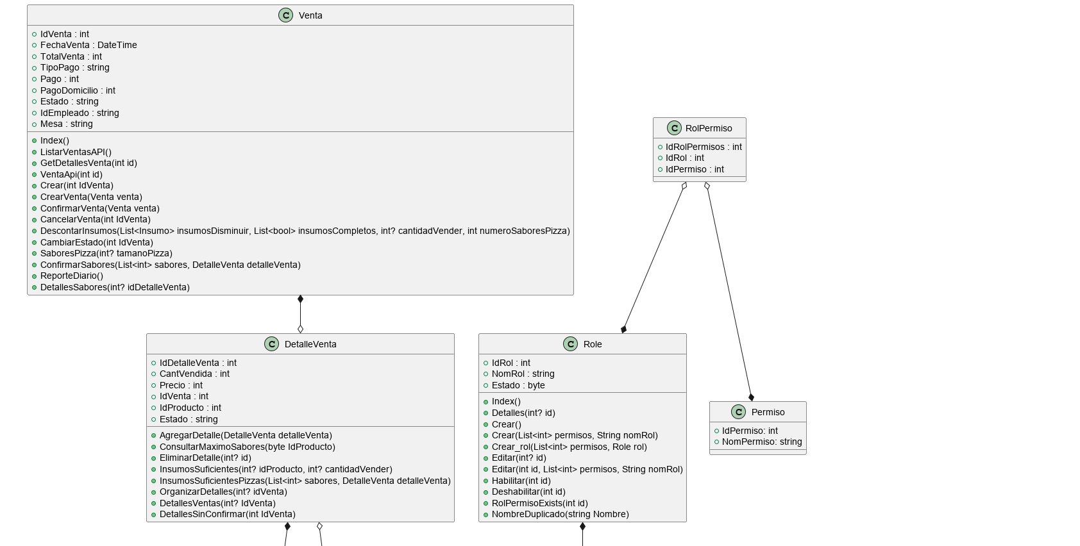

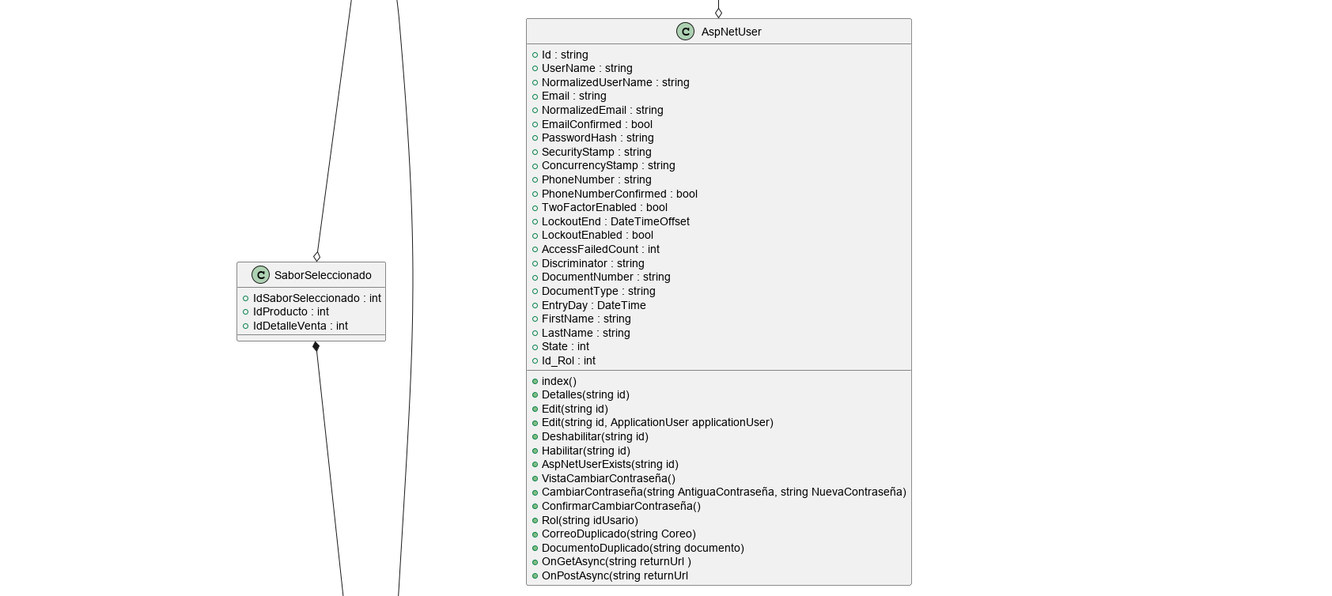

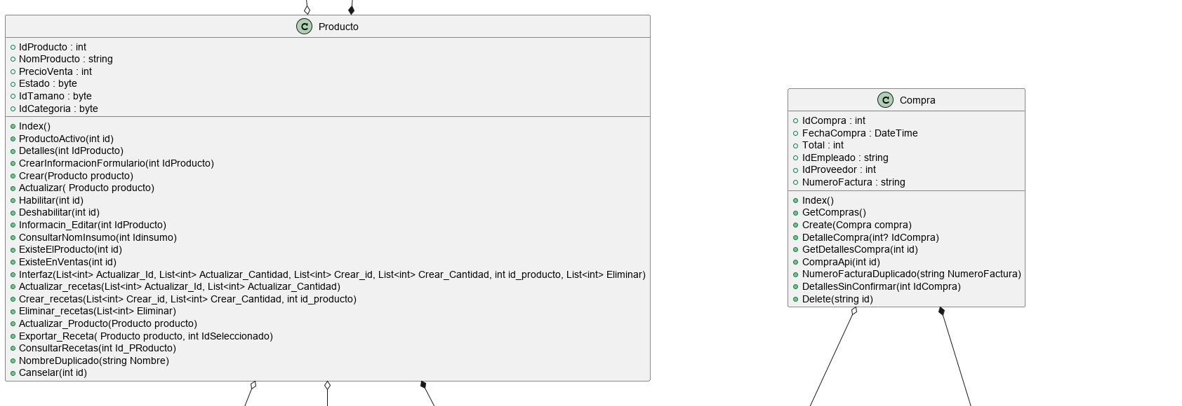

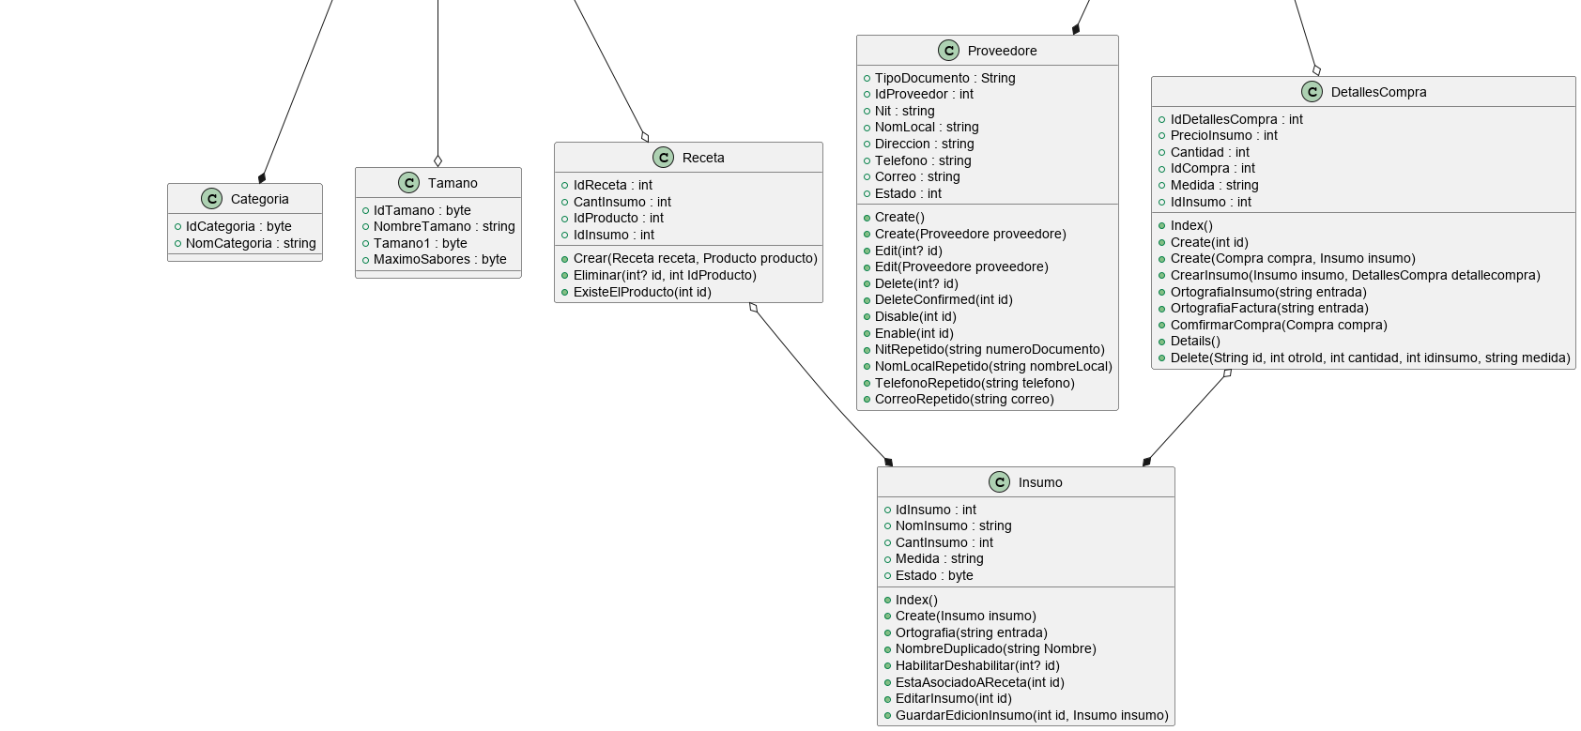

*Figura 41 Diagrama de Clases. Derechos de autor propios*

## 11.4 Diagrama de Componentes

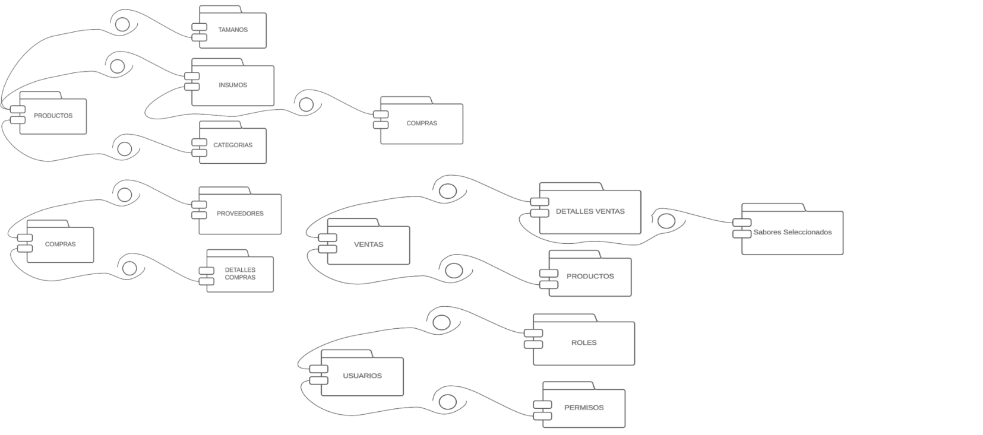

*Figura 42 Diagrama de Componentes. Derechos de autor propios*

## 11.5 Diagrama de Despliegue



*Figura 43 Diagrama de despliegue. Derechos de autor propios*

Figura X Diagrama UML 13 de Despliegue

# 12. Prototipo

<http://pachos-001-site1.btempurl.com/Identity/Account/Login?ReturnUrl=%2F>

# 13. Modelo de Base de Datos

## 13.1 Modelo Relacional

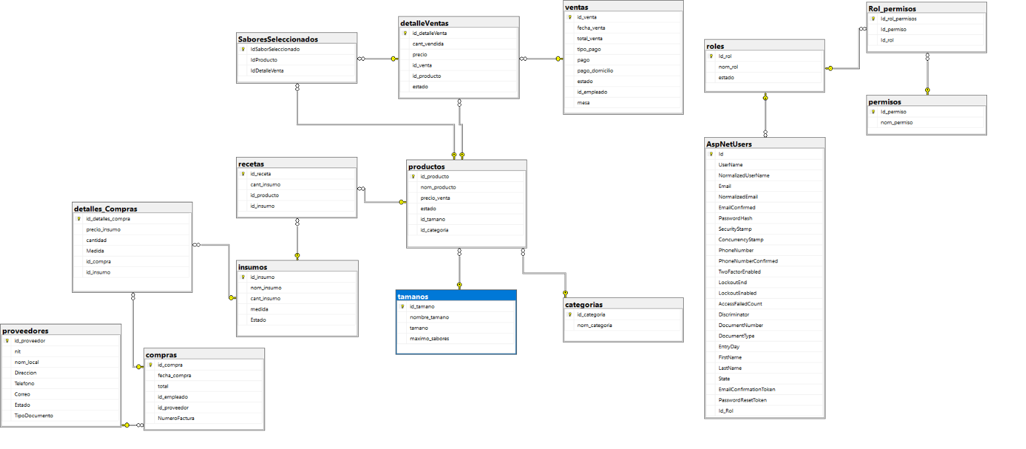

*Figura 44 Modelo relacional. Derechos de autor propios*

## 13.2 Modelo Físico (Script)

USE [db_aa1e9d_pachos]

GO

/****** Object: Table [dbo].[__EFMigrationsHistory] Script Date: 05/12/2023 0:33:20 ******/

SET ANSI_NULLS ON

GO

SET QUOTED_IDENTIFIER ON

GO

CREATE TABLE [dbo].[__EFMigrationsHistory](

[MigrationId] [nvarchar](150) NOT NULL,

[ProductVersion] [nvarchar](32) NOT NULL,

CONSTRAINT [PK___EFMigrationsHistory] PRIMARY KEY CLUSTERED

(

[MigrationId] ASC

)WITH (PAD_INDEX = OFF, STATISTICS_NORECOMPUTE = OFF, IGNORE_DUP_KEY = OFF, ALLOW_ROW_LOCKS = ON, ALLOW_PAGE_LOCKS = ON, OPTIMIZE_FOR_SEQUENTIAL_KEY = OFF) ON [PRIMARY]

) ON [PRIMARY]

GO

/****** Object: Table [dbo].[AspNetRoleClaims] Script Date: 05/12/2023 0:33:21 ******/

SET ANSI_NULLS ON

GO

SET QUOTED_IDENTIFIER ON

GO

CREATE TABLE [dbo].[AspNetRoleClaims](

[Id] [int] IDENTITY(1,1) NOT NULL,

[RoleId] [nvarchar](450) NOT NULL,

[ClaimType] [nvarchar](max) NULL,

[ClaimValue] [nvarchar](max) NULL,

CONSTRAINT [PK_AspNetRoleClaims] PRIMARY KEY CLUSTERED

(

[Id] ASC

)WITH (PAD_INDEX = OFF, STATISTICS_NORECOMPUTE = OFF, IGNORE_DUP_KEY = OFF, ALLOW_ROW_LOCKS = ON, ALLOW_PAGE_LOCKS = ON, OPTIMIZE_FOR_SEQUENTIAL_KEY = OFF) ON [PRIMARY]

) ON [PRIMARY] TEXTIMAGE_ON [PRIMARY]

GO

/****** Object: Table [dbo].[AspNetRoles] Script Date: 05/12/2023 0:33:21 ******/

SET ANSI_NULLS ON

GO

SET QUOTED_IDENTIFIER ON

GO

CREATE TABLE [dbo].[AspNetRoles](

[Id] [nvarchar](450) NOT NULL,

[Name] [nvarchar](256) NULL,

[NormalizedName] [nvarchar](256) NULL,

[ConcurrencyStamp] [nvarchar](max) NULL,

CONSTRAINT [PK_AspNetRoles] PRIMARY KEY CLUSTERED

(

[Id] ASC

)WITH (PAD_INDEX = OFF, STATISTICS_NORECOMPUTE = OFF, IGNORE_DUP_KEY = OFF, ALLOW_ROW_LOCKS = ON, ALLOW_PAGE_LOCKS = ON, OPTIMIZE_FOR_SEQUENTIAL_KEY = OFF) ON [PRIMARY]

) ON [PRIMARY] TEXTIMAGE_ON [PRIMARY]

GO

/****** Object: Table [dbo].[AspNetUserClaims] Script Date: 05/12/2023 0:33:21 ******/

SET ANSI_NULLS ON

GO

SET QUOTED_IDENTIFIER ON

GO

CREATE TABLE [dbo].[AspNetUserClaims](

[Id] [int] IDENTITY(1,1) NOT NULL,

[UserId] [nvarchar](450) NOT NULL,

[ClaimType] [nvarchar](max) NULL,

[ClaimValue] [nvarchar](max) NULL,

CONSTRAINT [PK_AspNetUserClaims] PRIMARY KEY CLUSTERED

(

[Id] ASC

)WITH (PAD_INDEX = OFF, STATISTICS_NORECOMPUTE = OFF, IGNORE_DUP_KEY = OFF, ALLOW_ROW_LOCKS = ON, ALLOW_PAGE_LOCKS = ON, OPTIMIZE_FOR_SEQUENTIAL_KEY = OFF) ON [PRIMARY]

) ON [PRIMARY] TEXTIMAGE_ON [PRIMARY]

GO

/****** Object: Table [dbo].[AspNetUserLogins] Script Date: 05/12/2023 0:33:21 ******/

SET ANSI_NULLS ON

GO

SET QUOTED_IDENTIFIER ON

GO

CREATE TABLE [dbo].[AspNetUserLogins](

[LoginProvider] [nvarchar](128) NOT NULL,

[ProviderKey] [nvarchar](128) NOT NULL,

[ProviderDisplayName] [nvarchar](max) NULL,

[UserId] [nvarchar](450) NOT NULL,

CONSTRAINT [PK_AspNetUserLogins] PRIMARY KEY CLUSTERED

(

[LoginProvider] ASC,

[ProviderKey] ASC

)WITH (PAD_INDEX = OFF, STATISTICS_NORECOMPUTE = OFF, IGNORE_DUP_KEY = OFF, ALLOW_ROW_LOCKS = ON, ALLOW_PAGE_LOCKS = ON, OPTIMIZE_FOR_SEQUENTIAL_KEY = OFF) ON [PRIMARY]

) ON [PRIMARY] TEXTIMAGE_ON [PRIMARY]

GO

/****** Object: Table [dbo].[AspNetUserRoles] Script Date: 05/12/2023 0:33:21 ******/

SET ANSI_NULLS ON

GO

SET QUOTED_IDENTIFIER ON

GO

CREATE TABLE [dbo].[AspNetUserRoles](

[UserId] [nvarchar](450) NOT NULL,

[RoleId] [nvarchar](450) NOT NULL,

CONSTRAINT [PK_AspNetUserRoles] PRIMARY KEY CLUSTERED

(

[UserId] ASC,

[RoleId] ASC

)WITH (PAD_INDEX = OFF, STATISTICS_NORECOMPUTE = OFF, IGNORE_DUP_KEY = OFF, ALLOW_ROW_LOCKS = ON, ALLOW_PAGE_LOCKS = ON, OPTIMIZE_FOR_SEQUENTIAL_KEY = OFF) ON [PRIMARY]

) ON [PRIMARY]

GO

/****** Object: Table [dbo].[AspNetUsers] Script Date: 05/12/2023 0:33:21 ******/

SET ANSI_NULLS ON

GO

SET QUOTED_IDENTIFIER ON

GO

CREATE TABLE [dbo].[AspNetUsers](

[Id] [nvarchar](450) NOT NULL,

[UserName] [nvarchar](256) NULL,

[NormalizedUserName] [nvarchar](256) NULL,

[Email] [nvarchar](256) NULL,

[NormalizedEmail] [nvarchar](256) NULL,

[EmailConfirmed] [bit] NOT NULL,

[PasswordHash] [nvarchar](max) NULL,

[SecurityStamp] [nvarchar](max) NULL,

[ConcurrencyStamp] [nvarchar](max) NULL,

[PhoneNumber] [nvarchar](max) NULL,

[PhoneNumberConfirmed] [bit] NOT NULL,

[TwoFactorEnabled] [bit] NOT NULL,

[LockoutEnd] [datetimeoffset](7) NULL,

[LockoutEnabled] [bit] NOT NULL,

[AccessFailedCount] [int] NOT NULL,

[Discriminator] [nvarchar](max) NOT NULL,

[DocumentNumber] [nvarchar](max) NULL,

[DocumentType] [nvarchar](max) NULL,

[EntryDay] [datetime2](7) NULL,

[FirstName] [nvarchar](max) NULL,

[LastName] [nvarchar](max) NULL,

[State] [int] NULL,

[EmailConfirmationToken] [nvarchar](max) NULL,

[PasswordResetToken] [nvarchar](max) NULL,

[Id_Rol] [int] NOT NULL,

CONSTRAINT [PK_AspNetUsers] PRIMARY KEY CLUSTERED

(

[Id] ASC

)WITH (PAD_INDEX = OFF, STATISTICS_NORECOMPUTE = OFF, IGNORE_DUP_KEY = OFF, ALLOW_ROW_LOCKS = ON, ALLOW_PAGE_LOCKS = ON, OPTIMIZE_FOR_SEQUENTIAL_KEY = OFF) ON [PRIMARY]

) ON [PRIMARY] TEXTIMAGE_ON [PRIMARY]

GO

/****** Object: Table [dbo].[AspNetUserTokens] Script Date: 05/12/2023 0:33:21 ******/

SET ANSI_NULLS ON

GO

SET QUOTED_IDENTIFIER ON

GO

CREATE TABLE [dbo].[AspNetUserTokens](

[UserId] [nvarchar](450) NOT NULL,

[LoginProvider] [nvarchar](128) NOT NULL,

[Name] [nvarchar](128) NOT NULL,

[Value] [nvarchar](max) NULL,

CONSTRAINT [PK_AspNetUserTokens] PRIMARY KEY CLUSTERED

(

[UserId] ASC,

[LoginProvider] ASC,

[Name] ASC

)WITH (PAD_INDEX = OFF, STATISTICS_NORECOMPUTE = OFF, IGNORE_DUP_KEY = OFF, ALLOW_ROW_LOCKS = ON, ALLOW_PAGE_LOCKS = ON, OPTIMIZE_FOR_SEQUENTIAL_KEY = OFF) ON [PRIMARY]

) ON [PRIMARY] TEXTIMAGE_ON [PRIMARY]

GO

/****** Object: Table [dbo].[categorias] Script Date: 05/12/2023 0:33:21 ******/

SET ANSI_NULLS ON

GO

SET QUOTED_IDENTIFIER ON

GO

CREATE TABLE [dbo].[categorias](

[id_categoria] [tinyint] IDENTITY(1,1) NOT NULL,

[nom_categoria] [varchar](30) NOT NULL,

CONSTRAINT [PK__categori__CD54BC5AB649B0E9] PRIMARY KEY CLUSTERED

(

[id_categoria] ASC

)WITH (PAD_INDEX = OFF, STATISTICS_NORECOMPUTE = OFF, IGNORE_DUP_KEY = OFF, ALLOW_ROW_LOCKS = ON, ALLOW_PAGE_LOCKS = ON, OPTIMIZE_FOR_SEQUENTIAL_KEY = OFF) ON [PRIMARY]

) ON [PRIMARY]

GO

/****** Object: Table [dbo].[compras] Script Date: 05/12/2023 0:33:21 ******/

SET ANSI_NULLS ON

GO

SET QUOTED_IDENTIFIER ON

GO

CREATE TABLE [dbo].[compras](

[id_compra] [int] IDENTITY(1,1) NOT NULL,

[fecha_compra] [datetime] NULL,

[total] [int] NULL,

[id_empleado] [varchar](25) NULL,

[id_proveedor] [int] NULL,

[NumeroFactura] [nvarchar](30) NULL,

CONSTRAINT [PK__compras__C4BAA604A7DD9276] PRIMARY KEY CLUSTERED

(

[id_compra] ASC

)WITH (PAD_INDEX = OFF, STATISTICS_NORECOMPUTE = OFF, IGNORE_DUP_KEY = OFF, ALLOW_ROW_LOCKS = ON, ALLOW_PAGE_LOCKS = ON, OPTIMIZE_FOR_SEQUENTIAL_KEY = OFF) ON [PRIMARY]

) ON [PRIMARY]

GO

/****** Object: Table [dbo].[detalles_Compras] Script Date: 05/12/2023 0:33:21 ******/

SET ANSI_NULLS ON

GO

SET QUOTED_IDENTIFIER ON

GO

CREATE TABLE [dbo].[detalles_Compras](

[id_detalles_compra] [int] IDENTITY(1,1) NOT NULL,

[precio_insumo] [int] NOT NULL,

[cantidad] [int] NOT NULL,

[Medida] [nvarchar](max) NOT NULL,

[id_compra] [int] NULL,

[id_insumo] [int] NULL,

CONSTRAINT [PK__detalles__905DB0ED175A41C9] PRIMARY KEY CLUSTERED

(

[id_detalles_compra] ASC

)WITH (PAD_INDEX = OFF, STATISTICS_NORECOMPUTE = OFF, IGNORE_DUP_KEY = OFF, ALLOW_ROW_LOCKS = ON, ALLOW_PAGE_LOCKS = ON, OPTIMIZE_FOR_SEQUENTIAL_KEY = OFF) ON [PRIMARY]

) ON [PRIMARY] TEXTIMAGE_ON [PRIMARY]

GO

/****** Object: Table [dbo].[detalleVentas] Script Date: 05/12/2023 0:33:21 ******/

SET ANSI_NULLS ON

GO

SET QUOTED_IDENTIFIER ON

GO

CREATE TABLE [dbo].[detalleVentas](

[id_detalleVenta] [int] IDENTITY(1,1) NOT NULL,

[cant_vendida] [int] NOT NULL,

[precio] [int] NOT NULL,

[id_venta] [int] NULL,

[id_producto] [int] NULL,

[estado] [varchar](20) NULL,

CONSTRAINT [PK__detalleV__3C2E445CAC618977] PRIMARY KEY CLUSTERED

(

[id_detalleVenta] ASC

)WITH (PAD_INDEX = OFF, STATISTICS_NORECOMPUTE = OFF, IGNORE_DUP_KEY = OFF, ALLOW_ROW_LOCKS = ON, ALLOW_PAGE_LOCKS = ON, OPTIMIZE_FOR_SEQUENTIAL_KEY = OFF) ON [PRIMARY]

) ON [PRIMARY]

GO

/****** Object: Table [dbo].[empleados] Script Date: 05/12/2023 0:33:21 ******/

SET ANSI_NULLS ON

GO

SET QUOTED_IDENTIFIER ON

GO

CREATE TABLE [dbo].[empleados](

[id_empleado] [int] IDENTITY(1,1) NOT NULL,

[tipo_documento] [varchar](25) NULL,

[num_documento] [varchar](25) NULL,

[nombre] [varchar](30) NULL,

[apellido] [varchar](30) NULL,

[contrasena] [varchar](50) NULL,

[celular] [varchar](30) NULL,

[correo] [varchar](30) NULL,

[estado] [varchar](10) NULL,

CONSTRAINT [PK__empleado__88B513941CE0EF7C] PRIMARY KEY CLUSTERED

(

[id_empleado] ASC

)WITH (PAD_INDEX = OFF, STATISTICS_NORECOMPUTE = OFF, IGNORE_DUP_KEY = OFF, ALLOW_ROW_LOCKS = ON, ALLOW_PAGE_LOCKS = ON, OPTIMIZE_FOR_SEQUENTIAL_KEY = OFF) ON [PRIMARY]

) ON [PRIMARY]

GO

/****** Object: Table [dbo].[insumos] Script Date: 05/12/2023 0:33:21 ******/

SET ANSI_NULLS ON

GO

SET QUOTED_IDENTIFIER ON

GO

CREATE TABLE [dbo].[insumos](

[id_insumo] [int] IDENTITY(1,1) NOT NULL,

[nom_insumo] [varchar](30) NOT NULL,

[cant_insumo] [int] NOT NULL,

[medida] [varchar](20) NOT NULL,

[Estado] [tinyint] NOT NULL,

CONSTRAINT [PK__insumos__D4F202B1AE226FBC] PRIMARY KEY CLUSTERED

(

[id_insumo] ASC

)WITH (PAD_INDEX = OFF, STATISTICS_NORECOMPUTE = OFF, IGNORE_DUP_KEY = OFF, ALLOW_ROW_LOCKS = ON, ALLOW_PAGE_LOCKS = ON, OPTIMIZE_FOR_SEQUENTIAL_KEY = OFF) ON [PRIMARY]

) ON [PRIMARY]

GO

/****** Object: Table [dbo].[permisos] Script Date: 05/12/2023 0:33:21 ******/

SET ANSI_NULLS ON

GO

SET QUOTED_IDENTIFIER ON

GO

CREATE TABLE [dbo].[permisos](

[Id_permiso] [int] IDENTITY(1,1) NOT NULL,

[nom_permiso] [nvarchar](30) NULL,

CONSTRAINT [PK__permisos__A5D405E8B6F5126A] PRIMARY KEY CLUSTERED

(

[Id_permiso] ASC

)WITH (PAD_INDEX = OFF, STATISTICS_NORECOMPUTE = OFF, IGNORE_DUP_KEY = OFF, ALLOW_ROW_LOCKS = ON, ALLOW_PAGE_LOCKS = ON, OPTIMIZE_FOR_SEQUENTIAL_KEY = OFF) ON [PRIMARY]

) ON [PRIMARY]

GO

/****** Object: Table [dbo].[productos] Script Date: 05/12/2023 0:33:21 ******/

SET ANSI_NULLS ON

GO

SET QUOTED_IDENTIFIER ON

GO

CREATE TABLE [dbo].[productos](

[id_producto] [int] IDENTITY(1,1) NOT NULL,

[nom_producto] [nvarchar](255) NULL,

[precio_venta] [int] NULL,

[estado] [tinyint] NULL,

[id_tamano] [tinyint] NULL,

[id_categoria] [tinyint] NULL,

CONSTRAINT [PK__producto__FF341C0DAD2F40EB] PRIMARY KEY CLUSTERED

(

[id_producto] ASC

)WITH (PAD_INDEX = OFF, STATISTICS_NORECOMPUTE = OFF, IGNORE_DUP_KEY = OFF, ALLOW_ROW_LOCKS = ON, ALLOW_PAGE_LOCKS = ON, OPTIMIZE_FOR_SEQUENTIAL_KEY = OFF) ON [PRIMARY]

) ON [PRIMARY]

GO

/****** Object: Table [dbo].[proveedores] Script Date: 05/12/2023 0:33:21 ******/

SET ANSI_NULLS ON

GO

SET QUOTED_IDENTIFIER ON

GO

CREATE TABLE [dbo].[proveedores](

[id_proveedor] [int] IDENTITY(1,1) NOT NULL,

[nit] [varchar](15) NULL,

[nom_local] [varchar](30) NULL,

[Direccion] [nvarchar](max) NULL,

[Telefono] [nvarchar](max) NULL,

[Correo] [nvarchar](max) NULL,

[Estado] [int] NULL,

[TipoDocumento] [varchar](10) NULL,

CONSTRAINT [PK__proveedo__8D3DFE288859DED1] PRIMARY KEY CLUSTERED

(

[id_proveedor] ASC

)WITH (PAD_INDEX = OFF, STATISTICS_NORECOMPUTE = OFF, IGNORE_DUP_KEY = OFF, ALLOW_ROW_LOCKS = ON, ALLOW_PAGE_LOCKS = ON, OPTIMIZE_FOR_SEQUENTIAL_KEY = OFF) ON [PRIMARY]

) ON [PRIMARY] TEXTIMAGE_ON [PRIMARY]

GO

/****** Object: Table [dbo].[recetas] Script Date: 05/12/2023 0:33:21 ******/

SET ANSI_NULLS ON

GO

SET QUOTED_IDENTIFIER ON

GO

CREATE TABLE [dbo].[recetas](

[id_receta] [int] IDENTITY(1,1) NOT NULL,

[cant_insumo] [int] NULL,

[id_producto] [int] NULL,

[id_insumo] [int] NULL,

CONSTRAINT [PK__recetas__11DB53ABAE38FAD1] PRIMARY KEY CLUSTERED

(

[id_receta] ASC

)WITH (PAD_INDEX = OFF, STATISTICS_NORECOMPUTE = OFF, IGNORE_DUP_KEY = OFF, ALLOW_ROW_LOCKS = ON, ALLOW_PAGE_LOCKS = ON, OPTIMIZE_FOR_SEQUENTIAL_KEY = OFF) ON [PRIMARY]

) ON [PRIMARY]

GO

/****** Object: Table [dbo].[Rol_permisos] Script Date: 05/12/2023 0:33:21 ******/

SET ANSI_NULLS ON

GO

SET QUOTED_IDENTIFIER ON

GO

CREATE TABLE [dbo].[Rol_permisos](

[Id_rol_permisos] [int] IDENTITY(1,1) NOT NULL,

[Id_permiso] [int] NOT NULL,

[Id_rol] [int] NOT NULL,

CONSTRAINT [PK_Rol_permisos] PRIMARY KEY CLUSTERED

(

[Id_rol_permisos] ASC

)WITH (PAD_INDEX = OFF, STATISTICS_NORECOMPUTE = OFF, IGNORE_DUP_KEY = OFF, ALLOW_ROW_LOCKS = ON, ALLOW_PAGE_LOCKS = ON, OPTIMIZE_FOR_SEQUENTIAL_KEY = OFF) ON [PRIMARY]

) ON [PRIMARY]

GO

/****** Object: Table [dbo].[roles] Script Date: 05/12/2023 0:33:21 ******/

SET ANSI_NULLS ON

GO

SET QUOTED_IDENTIFIER ON

GO

CREATE TABLE [dbo].[roles](

[Id_rol] [int] IDENTITY(1,1) NOT NULL,

[nom_rol] [nvarchar](30) NULL,

[estado] [tinyint] NULL,

CONSTRAINT [PK__roles__2D95A8946F1A4A66] PRIMARY KEY CLUSTERED

(

[Id_rol] ASC

)WITH (PAD_INDEX = OFF, STATISTICS_NORECOMPUTE = OFF, IGNORE_DUP_KEY = OFF, ALLOW_ROW_LOCKS = ON, ALLOW_PAGE_LOCKS = ON, OPTIMIZE_FOR_SEQUENTIAL_KEY = OFF) ON [PRIMARY]

) ON [PRIMARY]

GO

/****** Object: Table [dbo].[SaboresSeleccionados] Script Date: 05/12/2023 0:33:21 ******/

SET ANSI_NULLS ON

GO

SET QUOTED_IDENTIFIER ON

GO

CREATE TABLE [dbo].[SaboresSeleccionados](

[IdSaborSeleccionado] [int] IDENTITY(1,1) NOT NULL,

[IdProducto] [int] NULL,

[IdDetalleVenta] [int] NULL,

CONSTRAINT [PK_SaboresSeleccionados] PRIMARY KEY CLUSTERED

(

[IdSaborSeleccionado] ASC

)WITH (PAD_INDEX = OFF, STATISTICS_NORECOMPUTE = OFF, IGNORE_DUP_KEY = OFF, ALLOW_ROW_LOCKS = ON, ALLOW_PAGE_LOCKS = ON, OPTIMIZE_FOR_SEQUENTIAL_KEY = OFF) ON [PRIMARY]

) ON [PRIMARY]

GO

/****** Object: Table [dbo].[tamanos] Script Date: 05/12/2023 0:33:21 ******/

SET ANSI_NULLS ON

GO

SET QUOTED_IDENTIFIER ON

GO

CREATE TABLE [dbo].[tamanos](

[id_tamano] [tinyint] IDENTITY(1,1) NOT NULL,

[nombre_tamano] [varchar](30) NULL,

[tamano] [tinyint] NULL,

[maximo_sabores] [tinyint] NULL,

CONSTRAINT [PK__tamanos__073FB91C364ED960] PRIMARY KEY CLUSTERED

(

[id_tamano] ASC

)WITH (PAD_INDEX = OFF, STATISTICS_NORECOMPUTE = OFF, IGNORE_DUP_KEY = OFF, ALLOW_ROW_LOCKS = ON, ALLOW_PAGE_LOCKS = ON, OPTIMIZE_FOR_SEQUENTIAL_KEY = OFF) ON [PRIMARY]

) ON [PRIMARY]

GO

/****** Object: Table [dbo].[ventas] Script Date: 05/12/2023 0:33:21 ******/

SET ANSI_NULLS ON

GO

SET QUOTED_IDENTIFIER ON

GO

CREATE TABLE [dbo].[ventas](

[id_venta] [int] IDENTITY(1,1) NOT NULL,

[fecha_venta] [datetime] NULL,

[total_venta] [int] NULL,

[tipo_pago] [varchar](40) NULL,

[pago] [int] NULL,

[pago_domicilio] [int] NULL,

[estado] [varchar](30) NULL,

[id_empleado] [varchar](25) NULL,

[mesa] [varchar](20) NULL,

CONSTRAINT [PK__ventas__459533BF24E19040] PRIMARY KEY CLUSTERED

(

[id_venta] ASC

)WITH (PAD_INDEX = OFF, STATISTICS_NORECOMPUTE = OFF, IGNORE_DUP_KEY = OFF, ALLOW_ROW_LOCKS = ON, ALLOW_PAGE_LOCKS = ON, OPTIMIZE_FOR_SEQUENTIAL_KEY = OFF) ON [PRIMARY]

) ON [PRIMARY]

GO

ALTER TABLE [dbo].[AspNetUsers] ADD DEFAULT (N'') FOR [Discriminator]

GO

ALTER TABLE [dbo].[compras] ADD DEFAULT (getdate()) FOR [fecha_compra]

GO

ALTER TABLE [dbo].[detalles_Compras] ADD DEFAULT ((0)) FOR [precio_insumo]

GO

ALTER TABLE [dbo].[detalles_Compras] ADD DEFAULT ((0)) FOR [cantidad]

GO

ALTER TABLE [dbo].[detalles_Compras] ADD DEFAULT (N'') FOR [Medida]

GO

ALTER TABLE [dbo].[ventas] ADD DEFAULT (getdate()) FOR [fecha_venta]

GO

ALTER TABLE [dbo].[AspNetUsers] WITH CHECK ADD CONSTRAINT [FK_Id_Rol] FOREIGN KEY([Id_Rol])

REFERENCES [dbo].[roles] ([Id_rol])

GO

ALTER TABLE [dbo].[AspNetUsers] CHECK CONSTRAINT [FK_Id_Rol]

GO

ALTER TABLE [dbo].[compras] WITH CHECK ADD CONSTRAINT [FK__compras__id_prov__4CA06362] FOREIGN KEY([id_proveedor])

REFERENCES [dbo].[proveedores] ([id_proveedor])

GO

ALTER TABLE [dbo].[compras] CHECK CONSTRAINT [FK__compras__id_prov__4CA06362]

GO

ALTER TABLE [dbo].[detalles_Compras] WITH CHECK ADD CONSTRAINT [FK__detalles___id_co__4D94879B] FOREIGN KEY([id_compra])

REFERENCES [dbo].[compras] ([id_compra])

GO

ALTER TABLE [dbo].[detalles_Compras] CHECK CONSTRAINT [FK__detalles___id_co__4D94879B]

GO

ALTER TABLE [dbo].[detalles_Compras] WITH CHECK ADD CONSTRAINT [FK__detalles___id_in__4E88ABD4] FOREIGN KEY([id_insumo])

REFERENCES [dbo].[insumos] ([id_insumo])

GO

ALTER TABLE [dbo].[detalles_Compras] CHECK CONSTRAINT [FK__detalles___id_in__4E88ABD4]

GO

ALTER TABLE [dbo].[detalleVentas] WITH CHECK ADD CONSTRAINT [FK__detalleVe__id_pr__4F7CD00D] FOREIGN KEY([id_producto])

REFERENCES [dbo].[productos] ([id_producto])

GO

ALTER TABLE [dbo].[detalleVentas] CHECK CONSTRAINT [FK__detalleVe__id_pr__4F7CD00D]

GO

ALTER TABLE [dbo].[detalleVentas] WITH CHECK ADD CONSTRAINT [FK__detalleVe__id_ve__5070F446] FOREIGN KEY([id_venta])

REFERENCES [dbo].[ventas] ([id_venta])

ON DELETE CASCADE

GO

ALTER TABLE [dbo].[detalleVentas] CHECK CONSTRAINT [FK__detalleVe__id_ve__5070F446]

GO

ALTER TABLE [dbo].[productos] WITH CHECK ADD CONSTRAINT [FK__productos__id_ca__5165187F] FOREIGN KEY([id_categoria])

REFERENCES [dbo].[categorias] ([id_categoria])

GO

ALTER TABLE [dbo].[productos] CHECK CONSTRAINT [FK__productos__id_ca__5165187F]

GO

ALTER TABLE [dbo].[productos] WITH CHECK ADD CONSTRAINT [FK__productos__id_ta__52593CB8] FOREIGN KEY([id_tamano])

REFERENCES [dbo].[tamanos] ([id_tamano])

GO

ALTER TABLE [dbo].[productos] CHECK CONSTRAINT [FK__productos__id_ta__52593CB8]

GO

ALTER TABLE [dbo].[recetas] WITH CHECK ADD CONSTRAINT [FK__recetas__id_insu__534D60F1] FOREIGN KEY([id_insumo])

REFERENCES [dbo].[insumos] ([id_insumo])

GO

ALTER TABLE [dbo].[recetas] CHECK CONSTRAINT [FK__recetas__id_insu__534D60F1]

GO

ALTER TABLE [dbo].[recetas] WITH CHECK ADD CONSTRAINT [FK__recetas__id_prod__5441852A] FOREIGN KEY([id_producto])

REFERENCES [dbo].[productos] ([id_producto])

GO

ALTER TABLE [dbo].[recetas] CHECK CONSTRAINT [FK__recetas__id_prod__5441852A]

GO

ALTER TABLE [dbo].[Rol_permisos] WITH CHECK ADD CONSTRAINT [FK__Rol_permi__Id_pe__40F9A68C] FOREIGN KEY([Id_permiso])

REFERENCES [dbo].[permisos] ([Id_permiso])

GO

ALTER TABLE [dbo].[Rol_permisos] CHECK CONSTRAINT [FK__Rol_permi__Id_pe__40F9A68C]

GO

ALTER TABLE [dbo].[Rol_permisos] WITH CHECK ADD CONSTRAINT [FK__Rol_permi__Id_ro__40058253] FOREIGN KEY([Id_rol])

REFERENCES [dbo].[roles] ([Id_rol])

GO

ALTER TABLE [dbo].[Rol_permisos] CHECK CONSTRAINT [FK__Rol_permi__Id_ro__40058253]

GO

ALTER TABLE [dbo].[SaboresSeleccionados] WITH CHECK ADD CONSTRAINT [FK_SaboresSeleccionados_detalleVentas] FOREIGN KEY([IdDetalleVenta])

REFERENCES [dbo].[detalleVentas] ([id_detalleVenta])

ON DELETE CASCADE

GO

ALTER TABLE [dbo].[SaboresSeleccionados] CHECK CONSTRAINT [FK_SaboresSeleccionados_detalleVentas]

GO

ALTER TABLE [dbo].[SaboresSeleccionados] WITH CHECK ADD CONSTRAINT [FK_SaboresSeleccionados_productos] FOREIGN KEY([IdProducto])

REFERENCES [dbo].[productos] ([id_producto])

GO

ALTER TABLE [dbo].[SaboresSeleccionados] CHECK CONSTRAINT [FK_SaboresSeleccionados_productos]

GO

ALTER TABLE [dbo].[detalles_Compras] WITH CHECK ADD CONSTRAINT [CK_Mayor0] CHECK (([cantidad]>(0)))

GO

ALTER TABLE [dbo].[detalles_Compras] CHECK CONSTRAINT [CK_Mayor0]

GO

ALTER TABLE [dbo].[detalles_Compras] WITH CHECK ADD CONSTRAINT [CK_Mayor100] CHECK (([precio_insumo]>=(100)))

GO

ALTER TABLE [dbo].[detalles_Compras] CHECK CONSTRAINT [CK_Mayor100]

GO

ALTER TABLE [dbo].[detalleVentas] WITH CHECK ADD CONSTRAINT [CK_Mayor0detallesVentas] CHECK (([cant_vendida]>(0)))

GO

ALTER TABLE [dbo].[detalleVentas] CHECK CONSTRAINT [CK_Mayor0detallesVentas]

GO

ALTER TABLE [dbo].[insumos] WITH CHECK ADD CONSTRAINT [CK_Longitud] CHECK ((len([nom_insumo])>=(3) AND len([nom_insumo])<=(30)))

GO

ALTER TABLE [dbo].[insumos] CHECK CONSTRAINT [CK_Longitud]

GO

ALTER TABLE [dbo].[ventas] WITH CHECK ADD CONSTRAINT [CK_Mayor0Ventas] CHECK (([total_venta]>(0)))

GO

ALTER TABLE [dbo].[ventas] CHECK CONSTRAINT [CK_Mayor0Ventas]

GO

ALTER TABLE [dbo].[ventas] WITH CHECK ADD CONSTRAINT [CK_Mayor100Ventas] CHECK (([pago]>(100)))

GO

ALTER TABLE [dbo].[ventas] CHECK CONSTRAINT [CK_Mayor100Ventas]

GO

## 13.3 Diccionario de Datos

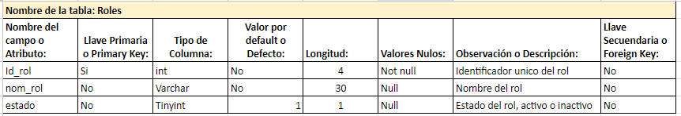

*Figura 45 Diccionario de datos 1. Derechos de autor propios*

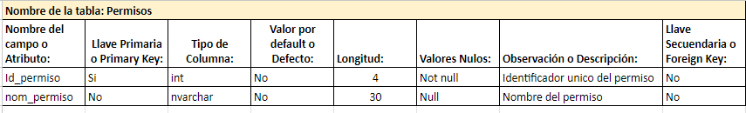

*Figura 46 Diccionario de datos 2. Derechos de autor propios*

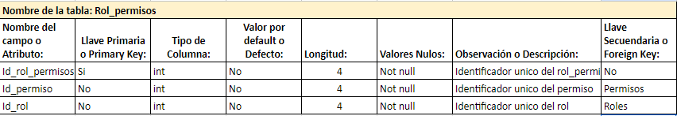

*Figura 47 Diccionario de datos 3. Derechos de autor propios*

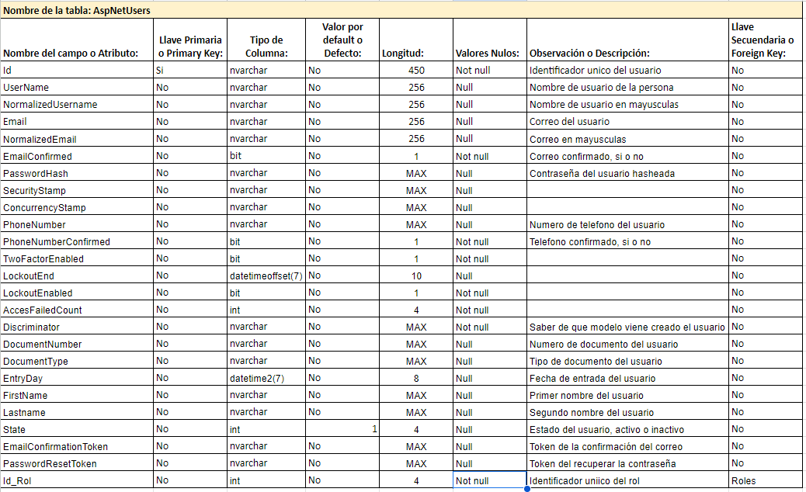

*Figura 48 Diccionario de datos 4. Derechos de autor propios*

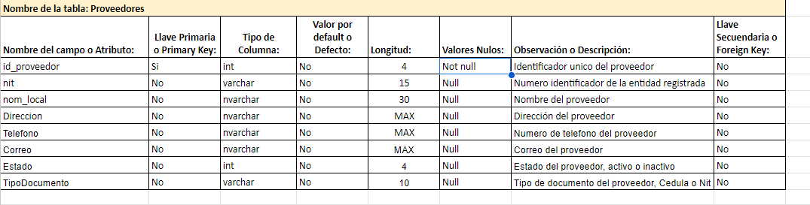

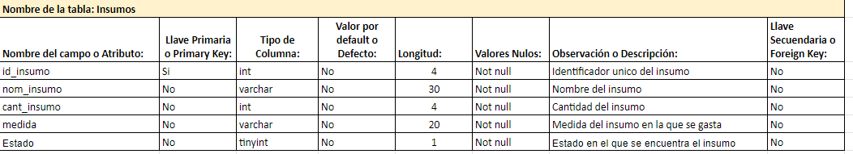

*Figura 49 Diccionario de datos 5. Derechos de autor propios*

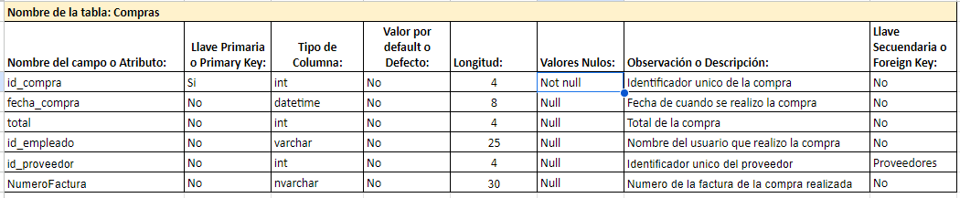

*Figura 50 Diccionario de datos 6. Derechos de autor propios*

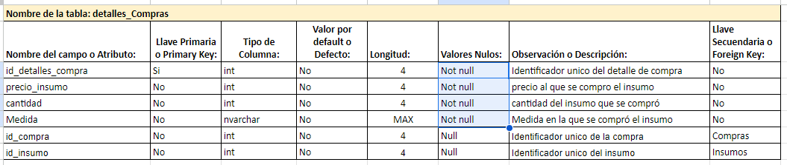

*Figura 51 Diccionario de datos 7. Derechos de autor propios*

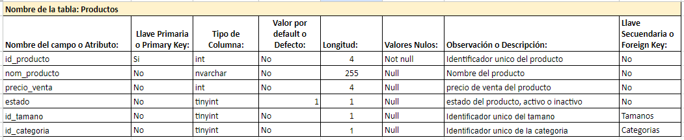

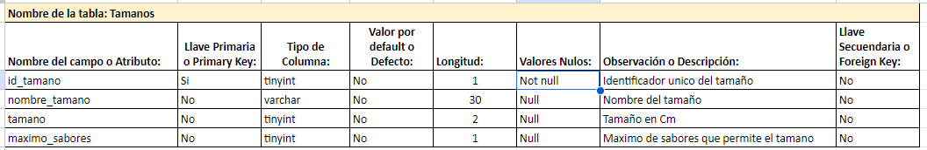

*Figura 52 Diccionario de datos 8. Derechos de autor propios*

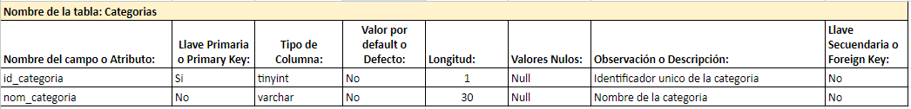

*Figura 53 Diccionario de datos 9. Derechos de autor propios*

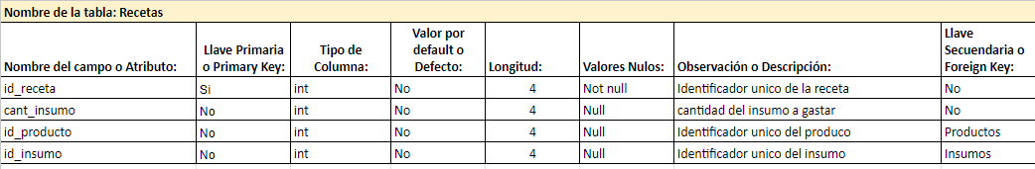

*Figura 54 Diccionario de datos 10. Derechos de autor propios*

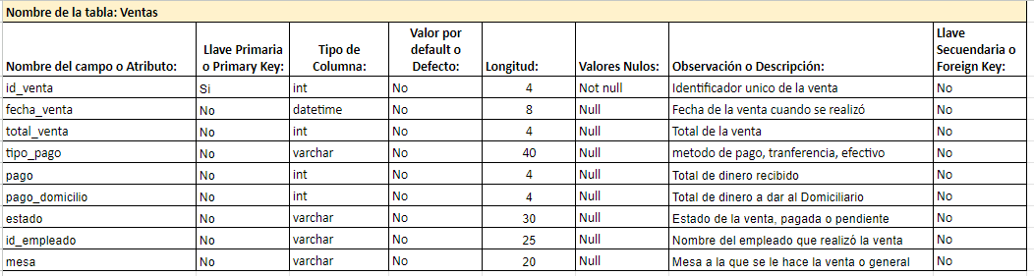

*Figura 55 Diccionario de datos 11. Derechos de autor propios*

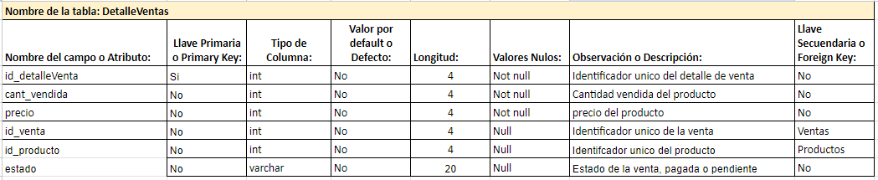

*Figura 56 Diccionario de datos 12. Derechos de autor propios*

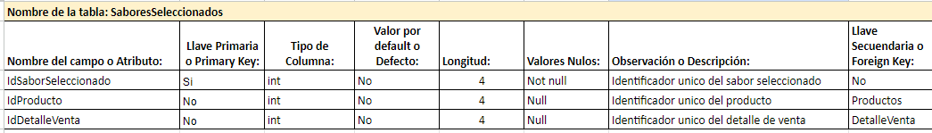

*Figura 57 Diccionario de datos 13. Derechos de autor propios*

# 14. Seguridad

**Uso de la Librería Identity y Buenas Prácticas de Seguridad**

La seguridad en el desarrollo de software es esencial para proteger la integridad y la privacidad de los usuarios. En la implementación del sistema utilizando la librería Identity de C#.NET, se han adoptado diversas medidas para garantizar la confidencialidad y la autenticidad de los datos. A continuación, se describen algunas de las prácticas de seguridad implementadas.

**Algoritmo de Encriptación de Contraseñas**

En el manejo de contraseñas, se ha optado por el algoritmo BCRYPT para su encriptación. BCRYPT proporciona una capa adicional de seguridad mediante técnicas de hashing y salting. Este enfoque dificulta los intentos de descifrado mediante ataques de fuerza bruta y asegura un almacenamiento seguro de las contraseñas en la base de datos. La elección de BCRYPT responde a su robustez y eficacia en la protección de credenciales sensibles.

**Manejo de Tokens con JSON Web Tokens (JWT)**

Para gestionar el inicio de sesión de los usuarios, se utiliza el estándar JWT. Este protocolo permite verificar de manera eficiente si un usuario tiene una sesión activa antes de acceder a las áreas restringidas del sistema. Los tokens JWT proporcionan una forma segura de transmitir información de autenticación entre el cliente y el servidor, facilitando la implementación de un sistema de autenticación robusto y confiable.

**Prevención de Vulnerabilidades**

Se han implementado diversas medidas para prevenir vulnerabilidades comunes en aplicaciones web:

Inicio de sesión a través del Protocolo OAuth 2: Se adopta el protocolo OAuth2 para gestionar el inicio de sesión de manera segura, garantizando la autorización adecuada antes de permitir el acceso a recursos protegidos.

CSP (Cryptographic Service Provider) y Política del Mismo Origen: Se implementa CSP para controlar y restringir el acceso a recursos externos, reduciendo así el riesgo de ataques de Cross-site Scripting (XSS) al tiempo que se sigue la política del mismo origen.

Prevención de Inyección de Código: Se aplican medidas para evitar la inyección de código malicioso, como SQL Injection, Inyección de Fichero e Inyección de Instrucciones. Esto se logra mediante la validación de datos de entrada y el uso de parámetros seguros en consultas a la base de datos.

# 15. Consideraciones Especiales para la Configuración

No aplica para el proyecto

# 16. Migraciones

***Migración de archivos planos***

Para generar una migración, puedes usar el comando Add-Migration en la Consola del Administrador de Paquetes. Este comando crea una nueva migración con los cambios que se han hecho en el modelo de datos desde la última migración. La migración generada incluye dos métodos: Up y Down. El método Up es el que se ejecuta cuando se aplica la migración, y el método Down es el que se ejecuta cuando se revierte la migración.

Para aplicar las migraciones a la base de datos, puedes usar el comando Update-Database. Este comando ejecuta el método Up de todas las migraciones que aún no se han aplicado a la base de datos. Si quieres revertir las migraciones, puedes usar el comando revert-migration <MigrationName>, donde <MigrationName> es el nombre de la migración a la que quieres revertir.

# 17. Backups

No Aplica para el Proyecto formativo

# Bibliografía

**References**

Anderson, R. (2023, November 30). *Introducción a Identity en ASP.NET Core*. Microsoft Learn. Retrieved December 5, 2023, from <https://learn.microsoft.com/es-es/aspnet/core/security/authentication/identity?view=aspnetcore-8.0&tabs=visual-studio>

Barbettini, N. (n.d.). *El pequeño libro de ASP.NET Core*. El pequeño libro de ASP.NET Core. Retrieved December 5, 2023, from <https://aspnetcoremaster.com/little-aspnetcore-book/ElPequenoLibroDeASPNETCore.pdf>

*Introduction · Bootstrap*. (n.d.). Bootstrap. Retrieved December 5, 2023, from <https://getbootstrap.com/docs/4.1/getting-started/introduction/>

*Manual SQL Server –Transact SQL Básico /Avanzado*. (n.d.). Universidad Tecnológica Santa Catarina. Retrieved December 5, 2023, from <http://www.utsc.edu.mx/vidaEstudiantil/pdf/pdf_pades/manual_sql_server_2019.pdf>

Pellicer, E. (2021, 12 27). *Desarrollo de una aplicación móvil con flutter*. Desarrollo de una aplicación móvil con Flutter. Orientat. Retrieved December 5, 2023, from <https://openaccess.uoc.edu/bitstream/10609/138287/6/epellicer0TFM1221memoria.pdf>

Ribes, P. (n.d.). *Manual de Javascript*. Por Walter Carnero. Retrieved December 5, 2023, from <https://waltercarnero.com/cfp/tpprgweb/Libro2.pdf>

*Sweet Alert 2*. (n.d.). SweetAlert2 - a beautiful, responsive, customizable and accessible (WAI-ARIA) replacement for JavaScript's popup boxes. Retrieved December 5, 2023, from <https://sweetalert2.github.io>

*Untitled*. (n.d.). RIP Tutorial. Retrieved December 5, 2023, from <https://riptutorial.com/Download/dart-es.pdf>

Anexo Entregables por Fase

**Trimestre 2 - Requisitos**

INTRODUCCIÓN 5

2. Técnicas de recolección aplicadas

2.1 Técnica zzz

3. Ficha de proyecto

2.1. Planteamiento del problema

2.1.1 Justificación

2.2 Objetivos

2.2.1 Objetivo general

2.2.2 Objetivos específicos

2.3 Alcance del proyecto

3. Mapa de procesos

4. Facilitación gráfica

5. Matriz historias de usuario, épicas y criterios de aceptación

**Trimestre 3 - Análisis**

Story mapping

Wireframe (Balsamiq)

Product backlog priorizado

Diagrama de casos de uso

Documentación de casos de uso

Modelo Lógico de la base de datos

Diagrama de clases

**Trimestre 4 - Modelado**

Prototipo figma

Prototipo frontend

Modelo físico de base de datos

Script

Diccionario de base de datos

Refinamiento diagrama de clases

Diagrama de componentes

Diagrama de despliegue

**Trimestre 5 – Construcción**

Plataforma de desarrollo para móviles

Plataforma de desarrollo para web

Sistema operativo

Motor de base de datos

**Trimestre 6**

1. Requerimientos del sistema

1.1 Requerimientos de hardware

1.2 Requerimientos de software

2. Ayudas en línea (Herramienta tecnológica o microvideos de cada módulo)

**Trimestre 7**

Políticas de seguridad

Migraciones

Backups

Capacitación usuario

Bibliografía

**CONTROL DEL DOCUMENTO**

|  | **Nombre** | **Cargo** | **Área** | **Fecha** |
| --- | --- | --- | --- | --- |
| **Autores** | Magnolia Barajas Giraldo | Instructora | Tecnólogo en Análisis y Desarrollo de Sistemas - ADSI | Abril 2021 |
| Héctor Darío Maya Álvarez | Instructor |
| Donny Darío Cárdenas Arrieta | Instructor |
| Marta Ester Gómez Adasme | Instructora |
| Doris Elena Monsalve Sossa | Instructora |
| **Revisión** |  |  |  |  |
| **Aprobación** |  |  |  |  |

**CONTROL DE CAMBIOS**

| **Descripción del cambio** | **Razón del cambio** | **Fecha** | **Responsable (cargo)** |
| --- | --- | --- | --- |
| Actualización logo y colores corporativos.  Corrección en el nombre de una de las fases de entregables.  Actualización de acuerdo con Normas APA 7 Ed. | Organización del manual técnico de acuerdo con normatividad. | Marzo 14 de 2023 | Liliana Ma. Galeano Zea - Instructora |
| Ajustes a partir de la socialización al equipo ejecutor de ADSI | Aportes del equipo ejecutor ADSI | Octubre 1 de 2021 | Doris Elena Monsalve Sossa - Instructora |

**APROBACIÓN DEL MANUAL**

| **Nombre del instructor** | **Fecha** | **Trimestre** | **Observaciones** |
| --- | --- | --- | --- |
|  |  |  |  |